Apache OpenOffice
Writer
pour étudiants

IMPRESSUM
Copyright David Paenson 2008©
Licensed under the Apache License, Version 2.0 (the “License”); you may not use this file except in compliance with the License. You may obtain a copy of the License at http://www.apache.​org/licenses/LICENSE-2.0. Unless required by applicable law or agreed to in writing, software distributed under the License is distributed on an “AS IS” BASIS, WITHOUT WARRANTIES OR CONDITIONS OF ANY KIND, either express or implied. Please forward comments and criticisms to: info@openoffice-uni.org. This introduction covers version 4.1 of Apache OpenOffice (for Windows, Linux and Mac).

David Paenson, B. A. Hons.
Mai 2014

TABLE DES MATIÈRES
1 Introduction
2 Théorie
3 Structure d’un document
4 Premiers pas
5 Titres
6 Numérotation des chapitres
7 Table des matières
8 Court exposé
9 Navigateur
10 Travail en groupe
11 Révision externe
12 Corps de texte
13 Le principe des styles
14 Réutiliser un style
15 MS-Word
16 Pages avec et sans numéros
17 Formatage de la page titre
18 Rédigés sans page titre
19 Pages numérotées standard
20 Numérotation de page romaine
21 Listes numérotées et à puces
22 Numérotation des lignes
23 Références
24 Notes de bas de page
25 Bibliographie
26 Citations
27 Tableaux
28 Diagrammes
29 Images
30 Instantanés
31 Présentations & Graphiques
32 Tableaux croisés (statistique)
33 URLs trop longues
34 Polices
35 Mise en relief
36 Caractères spéciaux
37 Combinaisons de lettres
38 Raccourcis du clavier
39 Raccourcis de la souris
40 PDF
41 Enregistrement du fichier
42 Plusieurs fichiers ouverts en même temps
43 Rechercher et remplacer
44 Orthographie
45 Synonymes
46 Informations sur ton document
47 Étiquettes/lettres en série
48 Aide
49 Installation du programme
50 Exercice de base
51 Exercice supplémentaire

Introduction
Ce manuel vise spécifiquement les étudiants. Il couvre tous les essentiels dont tu auras besoin durant le cours de tes études.
Mais avant de lire plus loin fais l’exercice de base à la section 50 maintenant. Il durera environ 30 minutes. Après revient ici pour continuer la lecture. Les explications suivantes auront ainsi une base dans la pratique, ce qui facilitera le processus d’apprentissage. Il est essentiel de lire tout le manuel, car les divers chapitres portent les uns sur les autres, de sorte que tu ne peux pas sauter directement à tel ou tel chapitre que tu penses être particulièrement utile. J’estime que la lecture de ce manuel te coûtera environ quatre heures.
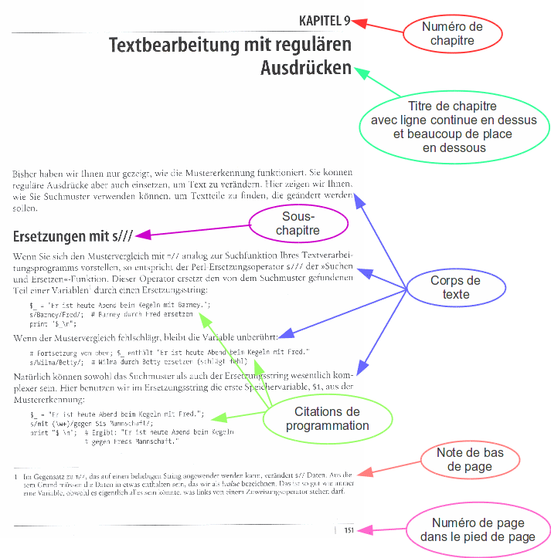Illustration 1: Extrait d'un livre avec divers éléments récurrents

Théorie
Ta thèse comme tout autre document, livre ou illustré contiendra beaucoup d’éléments récurrents : titres, le texte principal, notes en bas de page, bibliographie, listes, citations, les entrées de la table des matières, les pages en soi et ainsi de suite (voir illustration 1). Tous ces éléments devront être formatés d’une manière homogène.
En plus nombre de ces éléments seront numérotés : sous-titres de tableaux, notes en bas de page, les pages elles-mêmes bien sûr, et ainsi de suite.
Sur la base de toutes ces informations la table des matières et autres index seront générés automatiquement.
Tous ces réglages se font une fois seulement et s’appliqueront dorénavant à tout le document indépendamment de son ampleur.

Structure d’un document
Dès que tu commences à concevoir un texte, tu te fais une idée non seulement de son contenu, mais aussi de sa structure.
Le contenu, c’est grosso modo le texte, plus précisément le Corps de texte. C’est ce qui domine quantitativement. Le Corps de texte a son propre style. On y retournera au chapitre 12.
Pour l’instant nous voulons nous concentrer sur la structure du texte. La structure d’un texte est rendue visible pour le lecteur, pour la lectrice par le moyen de titres. Ton texte aura certainement une structure implicite indépendamment des titres, mais ce sont les titres qui rendent la structure explicite.
Tout livre ou thèse contiendra au moins des titres principaux, c’est-à-dire du Niveau 1. Mais bien des textes en ont aussi du Niveau 2 et même du Niveau 3. Writer permet un maximum théorique descendant jusqu’au Niveau 10.
Les divers niveaux se distingueront les uns des autres par :
- taille des caractères (hauteur mesurée en points: pt)
- style (normal/italique/gras)
- police (Times/Arial/Garamond/Futura etc.)
- espace au-dessus du titre
- espace en-dessous du titre
- numérotation (optionnelle)
- saut (commencer chaque chapitre sur une nouvelle page par exemple)
Le plus simple est d’insérer les titres et de décider de leur apparence ainsi et de leur numérotation dès le début. Ainsi tu auras déjà une squelette que tu pourras remplir de texte au fur et à mesure.
Sur la base de tes titres tu pourras plus tard générer une table des matières automatiquement.
Note : La décision si tel ou tel élément est un titre et la décision concernant son apparence sont deux décisions séparées.

Premiers pas
En face de ton premier long texte tu te poseras sûrement la question: Devrais-je me concentrer d’abord sur le contenu et laisser la forme à plus tard, ou bien ne vaudrait-il pas mieux mettre tout en forme dès mes premiers pas?
Ce dernier choix est le bon. L’emploi des styles est si simple, il n’y a vraiment pas de raison de ne les pas utiliser systématiquement dès le début. Les avantages de cette approche:
- rapidité
- possibilité de sauter directement à tel ou tel chapitre sans avoir à défiler à travers le texte (voir section 9 sur le Navigateur)
- reclassement facile des chapitres (également avec le Navigateur)
- vue d’ensemble du résultat final

Titres
Comme nous l’avons déjà mentionné, tu dois communiquer au programme quels sont tes Titres et quelles parties sont Corps de texte. Pour cela utilise les raccourcis suivants:
- Ctrl + 0 pour Corps de texte (niveau de base)
- Ctrl + 1 pour Titre 1 (chapitre)
- Ctrl + 2 pour Titre 2 (sous-chapitre)
- Ctrl + 3 pour Titre 3 (section)
et ainsi de suite.
Note : Il n’est pas nécessaire de marquer tout le paragraphe pour cela – il suffit de placer le curseur n’importe où dans le paragraphe et de taper un de ces raccourcis.
Sur le Mac ce n’est pas la touche Ctrl mais Cmd. Mais je te laisse le soin de découvrir les variations. Sous Linux ce sont les mêmes touches que sous Windows.

Formatage des titres
Pour contrôler l’apparence de tes titres principaux (Niveau 1), appuie avec la touche droite de la souris n’importe où dans n’importe quel titre du niveau 1 et choisis l’option Éditer le style de paragraphe. Tout changement que tu feras ici se portera également sur tous les autres titres du Niveau 1. De même pour les autres niveaux ainsi que pour n’importe quel style de paragraphe.
D’une manière générale les titres devraient suffire aux conditions suivantes :
- alignement de gauche
- pas de coupures des mots
- interligne simple
- brièveté
- évite plusieurs titres de suite sans texte intermédiaire
Voici mes suggestions pour le formatage des trois premiers niveaux de titres :
 | Taille | Style | Espace au-dessus | Espace au-dessous
Niveau 1 | 16pt | gras | 1,2 cm | 0,5 cm
Niveau 2 | 13pt | gras | 1,0 cm | 0,4 cm
Niveau 3 | 13pt | normal ou italique | 0,8 cm | 0,3 cm
Tableau 1: Formatage des titres des premiers trois niveaux sur la base de la police Garamond (juste une proposition)

Paragraphes vides?
Quand on est pressé on serait tenté de simplement ajouter deux alinéas avant le titre et encore un alinéa après le titre pour créer les espaces nécessaires au-dessus et en-dessous. Mais ce serait une erreur. Le système automatique pour garder le lien entre titre et le paragraphe suivant ne fonctionnerait plus et d’ailleurs les espacements ne seraient pas d’une taille définie. Les espacements que tu désires doivent faire partie intégrale du formatage du titre !

Combien de niveaux?
Je recommanderais au maximum deux niveaux numérotés.
1 Chapitre
1.1 Section
1.2 Section
1.3 Section
2 Chapitre
2.1 Section
2.2 Section
2.3 Section
etc.
Tu devrais avoir au moins deux titres par niveau. Un 2.1 sans 2.2 n’a pas de sens.
Si tu optes néanmoins pour un troisième ou même quatrième niveau, laisse-les sans numérotation et ne les inclus pas dans la table des matières. Pense-s-y : Une numérotation très filigrane suggère au lecteur une logique également filigrane qui pourtant n’existe pas nécessairement dans la réalité sociale que tu essaies de décrire. Pour un manuel technique par contre ce serait approprié.
Évite des titres trop longs. Mieux vaut un titre succinct suivi d’un texte explicatif. N’oublie pas que les titres apparaîtront tels quels dans la table des matières.

Commencer chaque chapitre principal sur une nouvelle page?
Si tu désires que chaque chapitre commence sur une nouvelle page, clique de la touche droite de ta souris sur n’importe quel titre du Niveau 1 et choisi Éditer le style de paragraphe ; coche le sous-menu Enchaînements › Sauts › Insérer › Type › Page.
Si tu veux éviter un titre du premier niveau vers le bas de la page, insère juste avant un saut de page (Ctrl + Entrée).
Autre possibilité plus élégante pour atteindre le même but serait de cliquer de la touche droite de la souris sur le paragraphe suivant le titre et de choisir Paragraphe (pas Modifier le style de paragraphe). Dans le sous-menu Enchaînements choisis Ne pas scinder le paragraphe. Au cas où il ne resterait pas assez de place en bas de page pour contenir tout le paragraphe, il glisserait automatiquement à la page suivante, entraînant le titre avec lui. Cette méthode a l’avantage de t’épargner un contrôle final à la recherche de titres mal placés. Note : Tu changes ici seulement le formatage de ce seul paragraphe non de son style !

Autres considérations
Sous Outils › Options › OpenOffice.org Writer › Compatibilité ôte les trois coches suivantes :
- Ajouter un espacement entre paragraphes et tableaux. En ôtant cette option tu fais de sorte que les deux espacements entre deux paragraphes, l’un au-dessous du premier et le suivant au-dessus du succédant, ne s’additionnent pas. Seulement le plus grand des deux sera pris en considération.
- Ajouter un espacement de paragraphe et tableau en début de page. En ôtant cette option tu fais de sorte que tes paragraphes ou tableaux perdent leur espacement au-dessus au cas où ils seraient en début de page et ils seront dorénavant placés directement sous la marge supérieure.
- Étendre l’espace entre les mots sur les lignes comportant un retour à la ligne manuel dans les paragraphes justifiés. En ôtant cette option tu empêches l’étalement des mots sur toute la longueur de la ligne en cas d’insertion manuelle d’une nouvelle ligne utilisant les touches Majuscule + Entrée.
Après avoir ôté ces trois coches, il faut encore confirmer Utiliser par défaut pour que ces paramètres restent actifs également à l’avenir.

Numérotation des chapitres
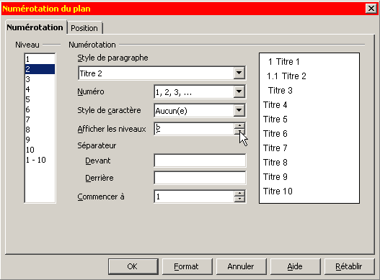Illustration 2: Numérotage style 1, 2, 3. Choisis si tu veux « Afficher tous les niveaux ».
Laisse au programme le soin de numéroter tes chapitres. Comme ça tu pourras ajouter des chapitres, changer leur séquence ou leur niveau avec l’aide du Navigateur sans te soucier du numérotage et sans avoir à marquer le texte auparavant. Ceci est spécialement utile pour le travail en groupe quand il s’agit de réunir les différents chapitres dans un seul document (voir sections 9 et 10).
Pour activer la numérotation sélectionne Outils › Numérotation des chapitres (voir illustration 2). Tu peux choisir entre plusieurs styles de numérotation, par exemple A, B, C, ou bien une numérotation romaine, mais la plus usuelle est l’arabe 1, 2, 3. Tu peux aussi mélanger les styles, par exemple opter pour le style arabe pour les deux premiers niveaux et A), B) C) pour le troisième niveau – la parenthèse fermante étant juste un Séparateur derrière.
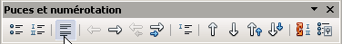Illustration 3: Ôter la numérotation pour un seul chapitre
Si tu optes pour le style 1, 2, 3 il est usuel d’Afficher les niveaux pour obtenir une numérotation complète du type « 5.2.7 » (troisième niveau) au lieu par exemple simplement d’un « 7 ». Si tu utilises le style A, B, C pour le troisième niveau, il serait plutôt préférable de ne pas afficher les niveaux supérieurs et d’afficher simplement un C) par exemple au lieu de la séquence complète 5.2.C).
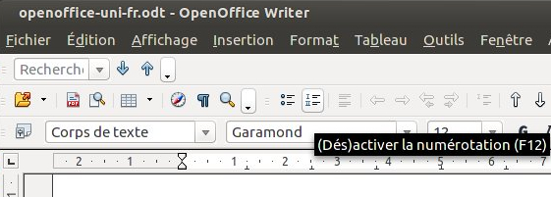Illustration 4: N'active pas la numérotation des chapitres directement à partir du menu en haut. Cette méthode sert aux listes numérotées seulement.
Tu peux choisir de ne pas numéroter certains chapitres tels que l’introduction ainsi que la bibliographie à la fin. Pour ça appuie sur le troisième bouton à partir de la gauche (voir illustration 3) (et non pas le deuxième, car celui-ci active et déactive la numérotation pour tous les chapitres de ce niveau).
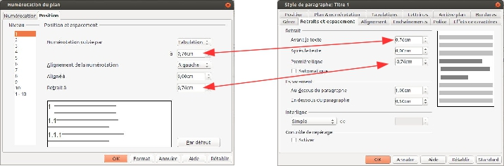Illustration 5: Tu dois réserver assez de place pour la numérotation. Le standard pour les titres niveau 1 est de 0,76cm. Tu remarqueras que les mêmes valeurs apparaissent aussi dans le style de Titre 1 (mais le Retrait première ligne est précédé du signe négatif). Contrôle que cette correspondance entre les deux menus soit maintenue au cas où tu changerais les valeurs. Ainsi les lignes de tes titres seront proprement alignées les unes au-dessous des autres, laissant la numérotation à part tout à gauche.
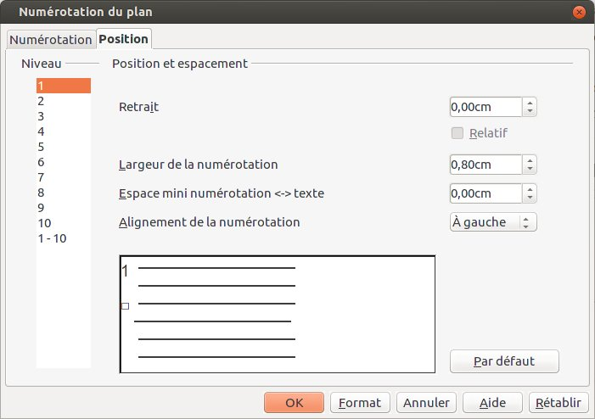Illustration 6: Menu pour position de numérotation pour documents créés avec anciennes version de OpenOffice
Prends soin de laisser assez d’espace pour la numérotation. Une numérotation complète comme 5.2.7 aura besoin d’environ 1 cm. Cela dépend aussi de la taille de la police que tu utilises. Jette un bon coup d’œil sur l’illustration 5.

Table des matières
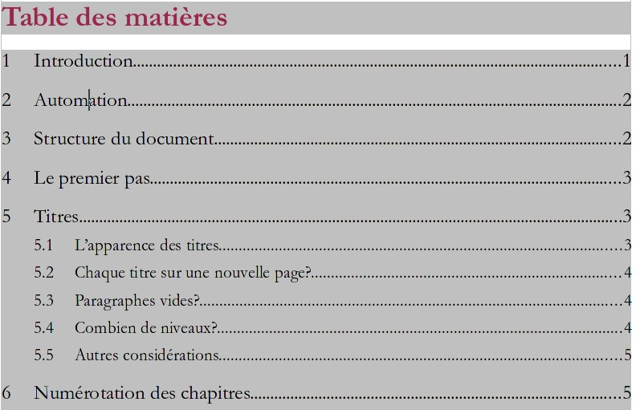Illustration 7: Extrait d’une table des matières avec "effet escalier"
Ayant signalé au programme quels sont tes titres et avoir activé leur numérotation tu peux maintenant automatiquement insérer une table des matières : Insertion › Index et tables › Index et tables.
Là tu pourras déterminer jusqu’à quel niveau tu désires Évaluer : il est fort possible que tu aies par exemple trois niveaux de titres dans ton texte mais choisisses d’inclure seulement les deux premiers dans ta table des matières.
Pour actualiser la table des matières ainsi que toute autre matériel inséré choisis le menu Outils › Actualiser › Tout actualiser.
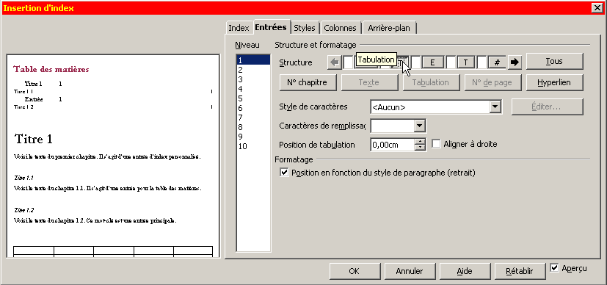Illustration 8: L’onglet « Entrées » du Popup-Menu « Insertion d’index »

Effet escalier
Comme tu peux voir dans les illustrations 7 et 10 la numérotation du deuxième niveau est alignée directement sous le texte du premier niveau créant pour ainsi dire un effet escalier. Pour cela il faut avoir activer la numérotation automatique des chapitres.
Une table des matières liste par défaut quatre Entrées (voir illustration 8):
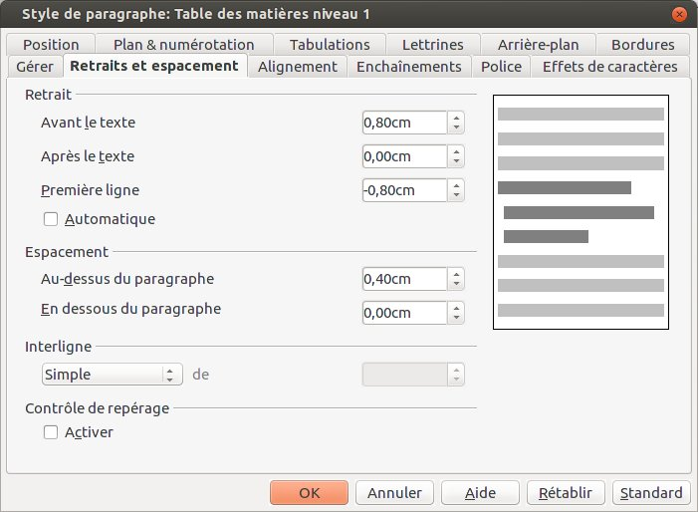Illustration 9: Définir les retraits pour la table des matières
- Numéro de chapitre (E#)
- Titre (E)
- Tabulation alignée à droite avec points comme remplissage (T)
- Numéro de page (#)
Tu dois insérer une cinquième entrée, soit une tabulation T dans l’espace vide entre le E# et le E comme tu vois dans l’illustration 8. Laisse la valeur Position de tabulation à 0,00 cm – tu la corrigera plus tard. Maintenant clique sur Tous pour assurez que l’effet escalier s’applique à tous les niveaux. Finalement confirme avec OK. (Si par hasard tu insères une entrée de trop, clique-là et presse la touche Sup pour l’ôter.)
Ta table des matières est maintenant générée. Tu remarqueras cependant que les entrées sont toutes alignées vers la droite et que les points de remplissage apparaissent au faux endroit. Cela est dû à la fausse valeur de 0,0cm qu’il te faudra maintenant corriger: Clique avec la touche droite sur une des entrées du niveau 1 et choisis Éditer le style de paragraphe. Sous le menu Retraits et espacement augmente la valeur Avant le texte à 0,80 cm et diminue la valeur Première ligne à -0,80 cm (soit une valeur négative). Fais en de même avec les niveaux 2 et 3, utilisant les valeurs citées au tableau 2.
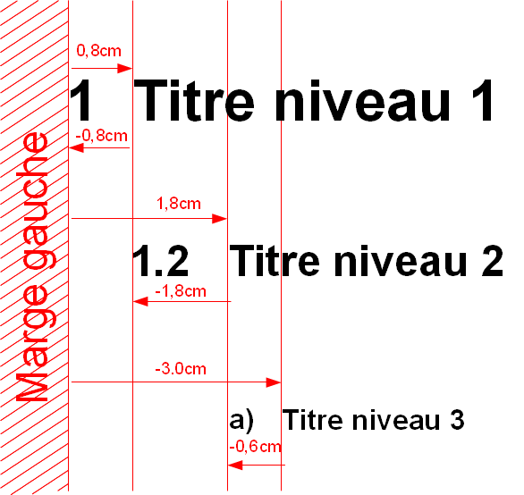Illustration 10: Représentation abstraite de l’effet escalier. Note que le niveau 3 a seulement besoin de 0,6cm, tandis qu’une numérotation complète telle que « 3.5.2 » nécessiterait plus de place
Remarque que les valeurs varient selon le type de numérotation. Une numérotation Romaine par exemple prend plus de place qu’une numérotation style arabe. D’une manière générale mieux vaut laisser trop de place que pas assez.
Le concept qu’il faut comprendre c’est celui du retrait négatif de la première ligne pour faire place à la numérotation (voir illustration 10).
 | Retrait avant le texte | Retrait première ligne | Espacement au-dessus du paragraphe
Niveau 1 | 0,80 cm | -0,80 cm | 0,4 cm
Niveau 2 | 1,80 cm | -1,00 cm | 0,2 cm
Niveau 3 | 3,00 cm | -1,20 cm | 0,2 cm
Tableau 2: Valeurs pour retraits – valables pour les trois premiers niveaux à type de numérotation complète 1,2,3…

Autres types d’index
À part la table des matières tu peux insérer un index des tables ou bien un index des illustrations. Ce sont les mêmes démarches, seulement il faut choisir comme Type celui qui te convient. Dans le texte chaque table, illustration ou image a besoin d’une Légende qui sera insérée dans l’index. Tu peux aussi créer un index lexical à la fin d’une thèse de doctorat ou un livre de grande envergure : marque le ou les mots que tu voudrais y insérer et choisis le menu Insertion › Index et tables › Entrée. Là tu peux aussi modifier l’entrée.

Court exposé
Parfois on te demanderas de rendre un plan de travail en avance du propre manuscrit. Pour cela tu peux utiliser les titres de chapitres et sur cette base générer une table des matières comme décrit auparavant. Dans cette table tu ôtes les deux dernières entrées, soit le numéro de page ainsi que la tabulation ponctuée, laissant seulement le numéro de chapitre et le titre. Enfin tu remplaces l’en-tête Table des matières par Plan de travail. Finalement tu places ton index sur une page séparée utilisant la combinaison Ctrl + entrée, tu ajoutes diverses informations comme ton nom, thème etc. et tu imprimes uniquement cette page.

Navigateur
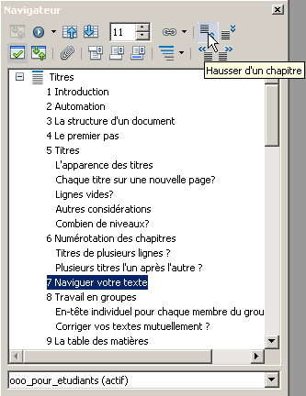Illustration 11: Le navigateur. En utilisant la double flèche montante, vous pouvez faire sauter le chapitre en avant
Sous le menu Affichage tu peux activer le Navigateur (Touche F5). Le Navigateur a l’air un peu comme une table des matières, mais il remplit une toute autre fonction. Pendant que la table des matières fait partie intégrale du document et sera imprimée avec le reste du texte, le navigateur ne fait pas partie du document. Il est tout simplement une clé électronique pour manipuler ton document.
Appuie maintenant sur le petit triangle noir ▼ à côté de la catégorie Titres. Tu verras maintenant une liste de tous les titres. Un simple clic sur l’un d’eux et il sera marqué. Un double clic et tu serras transporté directement à l’endroit correspondant dans le texte. Ainsi tu n’auras plus besoin de faire défiler ton texte pour le retrouver.
Un clic sur la Double-flèche montante (voir illustration 11) haussera l’ensemble du chapitre affiché, y compris sous-chapitres, notes en bas de pages, illustrations etc. : le chapitre 5 par exemple changera de place avec le chapitre 4. La numérotation se corrigera automatiquement – pourvu que tu l’aies activée (voir section 6). De même peux-tu Abaisser un chapitre avec l’aide de la Double-flèche descendante. Avec la Double flèche droite tu peux Abaisser le niveau d’un chapitre faisant d’un 5 un 4.x par exemple. Avec la Double flèche gauche tu peux Hausser le niveau d’un chapitre faisant d’un 4.x un 5.
Le navigateur liste à part les titres beaucoup d’autres éléments tels que tableaux, illustrations, renvois, la table des matières etc. auxquels tu peux également sauter directement avec un double clic.
Au contraire de la table des matières, le Navigateur se met à jour automatiquement.
Le Navigateur est particulièrement utile pour le travail en groupe – voir section 10.

Travail en groupe
De plus en plus souvent les étudiants doivent livrer des travaux en commun comprenant deux, trois ou même plus de participants.
Pour faciliter l’intégration des diverses contributions il faut :
- se mettre d’accord d’avance sur certains paramètres, limitant par exemple le nombre de niveaux des titres à deux, pour atteindre un résultat final plus unifié
- activer la numérotation automatique des chapitres (voir section 6)
- que chacun utilise toujours le style Corps de texte pour le gros du texte et non le style Standard
- que personne ne formate des passages manuellement, mais utilise bien toujours les mêmes styles avec les mêmes noms pour les mêmes buts et avec les même formatages
La création du document commun se réalise alors en quelques minutes :
- ouvre un nouveau document vierge
- insère-s-y toutes les contributions dans n’importe quel ordre
- change l’ordre des chapitres avec l’aide du Navigateur
- crée la première page et insère la table des matières
Tu peux naturellement toujours faire des ajustements plus tard. Voir aussi section 14 pour apprendre comment exporter un style pour le réutiliser plus tard ou le passer à d’autres utilisateurs.

En-tête individuel pour chaque membre du groupe?
Il faut naturellement enregistrer les noms des contributeurs et contributrices. Trois possibilités se présentent :
- Place une liste des auteurs directement sous la table des matières suivis de leurs sections entre parenthèses.
- Place leur nom entre parenthèses directement dans le titre de la section.
- Place leur nom dans l’en-tête.
Si tu optes pour la solution 3, tu devras créer pour chaque auteur son propre Style de page. L’un s’appellera « Maxime », le deuxième « Leila » et ainsi de suite.
Pas-à-pas :
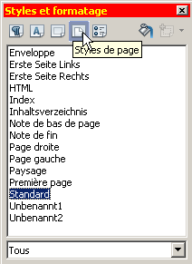Illustration 12: Le quatrième bouton en haut active la liste des Styles de page
- ouvre le menu Format › Styles et formatage (touche F11)
- clique sur la quatrième icône Styles de page (voir illustration 12)
- clique le style Standard avec la touche droite
- choisis Modifier…
- modifie ce style de page comme tu désires, lui donnant par exemple une marge de gauche de 3 cm, et surtout active l’Entête pour pouvoir y placer le numéro de page
- confirme OK
- place le curseur sur ta première page de texte et fais un double-clic sur le style de page Standard pour l’activer
- tout en haut à droite appuie sur la petite flèche ▼ pointant vers le bas et choisis l’option Nouveau style à partir de la sélection
- donne-lui le nom d’un des participants, par exemple Leila
- répète les deux pas précédents pour chaque membre du groupe
- de retour dans ton document positionne le curseur tout à la fin du texte appartenant encore à l’ensemble du groupe
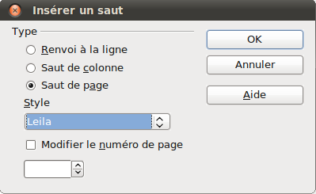Illustration 13: Choisissez le style de page « Leila » (Foto ici sur OpenOffice Ubuntu)
- sous Insérez › Saut manuel › Saut de page choisis comme Style Leila (voir illustration 13)
- clique dans l’entête et insère le nom « Leila » ainsi que son numéro d’immatriculation à l’université avec alignement de gauche
- ôte le tabulateur de la règle (le symbole ressemblant à un ┴) en le tirant vers le bas avec l’aide de la souris
- presse le tabulateur une fois pour aligner le curseur à la droite
- choisis le menu Insérez › Champs › Numéro de page
- pour sauter de la dernière page appartenant à Leila à la première page de Marcel place le curseur tout à la fin du texte de Leila et choisis le menu Insérez › Saut manuel et sous Saut de page choisis le style Marcel
- fais-en de même pour tous les membres du groupe – à la fin tu peux ressauter à partir du dernier membre du groupe au Style de page du type Standard
Note : Cette fonction Nouveau style à partir de la sélection marche d’ailleurs aussi pour les autres catégories de style, notamment les styles de paragraphe. Dans le cas présent il se base sur le style de page pour la simple raison que c’est ce menu-là qui est actif actuellement (la quatrième icône à partir de la gauche).

Révision externe
Parfois tu voudras bien que quelqu’un corrige tes textes, surtout les plus importants comme ta thèse finale. Mais tu ne voudras pas qu’il ou elle change les choses sans laisser de traces. Au contraire, tu voudras te réserver la possibilité d’accepter ou bien de rejeter chaque changement que la personne aura fait et ne pas lui faire confiance aveugle. Cette une fonction que j’utilise moi-même très souvent en tant que traducteur. Pour cela utilise le menu Édition › Modifications.
Pas-à-pas :
- tu envoies ton texte au correcteur
- celui-ci active le menu Édition › Modifications › Enregistrer ainsi que Afficher ; dorénavant chaque changement qu’il ou elle fera apparaîtra coloré et le programme note le nom du correcteur ainsi que la date de la correction
- il te retourne le texte contenant ses corrections
- par précaution tu enregistres ce fichier sous un nouveau nom (voir section 41)
- tu ouvres le fichier et actives Édition › Modifications › Accepter ou rejeter
- une liste de toutes les modifications apparaîtra ; en cliquant sur l’une ou l’autre, le curseur se positionnera directement dans le texte à l’endroit en question et tu pourras choisir si tu veux l’Accepter ou bien le Rejeter (si tu préfères tu peux travailler directement dans le texte utilisant la touche droite de la souris sur un passage coloré)
- si plusieurs correcteurs participent à ce travail, chacun devrait avoir activé Outils › Options › Données d’identité et inscrit leur nom ; comme ça tout le monde saura qui a contribué quelles modifications

Corps de texte
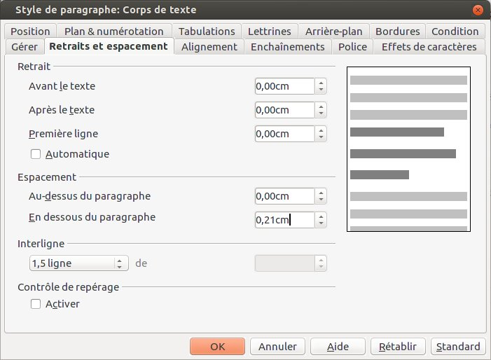Illustration 14: Le style de paragraphe pour la table des matières niveau 1
Nous arrivons finalement au texte à proprement dit. C’est le gros du document, le contenu principal donc. Lui aussi a son propre style, nommé Corps de texte, contenant les divers formatages y appartenant (voir illustration 14).
Tout paragraphe peut être transformé en Corps de texte en y plaçant le curseur et appuyant le raccourci Ctrl + 0. Un clic de la touche droite de la souris n’importe où dans le paragraphe t’offre l’option Éditer le style de paragraphe…, ce qui ouvrira un menu flottant te permettant de faire tous les ajustages nécessaires (illustration 14).
Le style de paragraphe Corps de texte prévoit un Espacement en dessous du paragraphe de 0,21cm, ce qui correspond à 6pt, c’est-à-dire la moitié de la hauteur typique de ton texte, si tu utilises une taille standard 12pt. Cet espacement très modeste suffit néanmoins à mettre en valeur le début d’un nouveau paragraphe facilitant ainsi la lecture.*
Dans les textes que tu soumettras aux professeurs, tu choisiras sûrement un Interligne de 1,5 lignes, c’est-à-dire de 150%. Mais du point de vue optique un Interligne proportionnel de 120% suffirait.
Le Corps de texte devrait en général avoir un Alignement Justifié, c’est-à-dire avec lignes remplissant tout l’espace entre les deux marges – contrairement aux titres ou à un poème, pour lesquels tu utiliserais un alignement de Gauche, soit avec des alinéas irréguliers.
Si tu choisis un Alignement justifié, il faudra aussi activer l’onglet Enchaînements › Coupure des mots › Automatiquement pour donner au programme la possibilité au cas besoin d’insérer des divisions syllabiques – sinon tu risques des espaces exagérées dans les lignes contenant des mots trop longs et qui pour cela glisseraient à la ligne suivante, menant le reste à s’étaler tout au long de la ligne. En revanche, pour éviter une trop grande quantité de césures surtout de mots très courts tu peux augmenter le nombre de Caractères en fin de ligne ainsi que Caractères en début de ligne de 2 à 3. Ainsi tu éviteras la coupure d’un mot comme « valeur ».
Sous l’onglet Enchaînements tu devrais aussi activer les deux options Traitement des orphelines ainsi que Traitement des veuves. La première option évite une ligne « abandonnée » toute seule au bas de la page. Elle rejoindra le reste du paragraphe à la page suivante. La deuxième option évite une ligne isolée en début de page. Elle « attirera » la dernière ligne de la page précédente.
Attention : N’utilise jamais le style de paragraphe Standard pour ton corps de texte. Son rôle est de régler les coordonnées de base pour tous les styles. C’est une erreur très répandue. Voir section 13 pour plus d’informations.

Le principe des styles
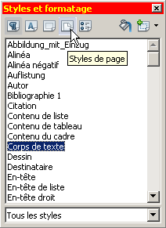Illustration 15: Ici vous voyez divers formatages de paragraphe. Et en haut le bouton pour les Styles de page ainsi que d’autre boutons, par exemple pour les styles de caractère.
Nous avons déjà rencontré divers styles de paragraphe pour les titres et le corps du texte ainsi que pour les divers niveaux de la table des matières. D’autres éléments comme notes en bas de page, citations, listes de littérature et ainsi de suite on tous leurs propres styles. Tu peux créer de nouveaux styles à ton gré.
Tous ces styles forment comme un arbre de famille, la racine étant celui qui s’appelle Standard. C’est celui que tu ne devrais jamais utiliser ! Car Standard est là pour régler les coordonnées de base pour tous les styles, et non pas pour un élément spécifique de ton texte. Il y a des « rameaux » de styles, plusieurs styles relatant au Corps de texte par exemple. Les styles forment ainsi une sorte de hiérarchie.
Les styles de paragraphe sont énormément utiles. Ils permettent un formatage absolument unifié pour tous les divers composants de ton texte. Toutes tes citations par exemple auront le même retrait par rapport aux marges. Utilisant les styles systématiquement tu gagneras énormément de temps et tu n’auras plus besoin de relire ton texte à la recherche d’erreurs de formatage.
Note : Utilise toujours les styles, à aucun moment devrais-tu appliquer des formatages manuels en marquant un paragraphe avec la souris !
Pour une liste des styles, va au menu Format et là choisis Styles et formatage. Tu peux aussi utiliser la touche F11. En bas du menu popup tu peux choisir Tous les styles pour voir tous les styles que le programme propose comme alternatives ou bien seulement ceux que tu as déjà utilisés. Ces derniers apparaissent aussi dans le menu en haut à gauche (illustration 16).
Pour changer les formatages d’un style, clique sur celui-ci avec la touche droite de la souris et choisis Modifier. S’il s’agit d’un style de paragraphe, tu peux aussi cliquer directement sur celui-ci dans ton texte avec la touche droite de la souris et choisir Éditer le style de paragraphe. Note bien que Éditer le style de paragraphe n’est pas la même chose que Paragraphe tout court. Ce dernier est pour modifier les paramètres du seul paragraphe dans lequel le curseur se trouve, tandis que le premier sert à modifier l’apparence de tous les paragraphes liés à ce style.
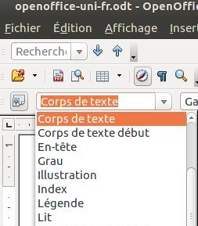Illustration 16: Les styles déjà utilisés apparaissent aussi dans le menu en haut à gauche
Tu peux aussi créer un style tout neuf en cliquant avec la touche droite de la souris sur un style dans la liste et choisissant Nouveau. Sous l’onglet Gérer › lié à tu peux choisir le style que ton nouveau style prendra comme point de départ. Ainsi tu t’épargnes pas mal de travail, car tu n’auras qu’à modifier les paramètres divergents. Tu peux aussi utiliser la petite flèche noire ▼ pointant vers le bas dans la barre du menu flottant pour créer un Nouveau style à partir de la sélection, c’est-à-dire un nouveau style de paragraphe ou de page basé sur le style de paragraphe ou de page où se trouve le curseur momentanément.
Les divers styles se basent les uns sur les autres créant en sorte un « arbre » hiérarchique de styles, bien que ces dépendances peuvent être annulées. Le style de base porte le nom Standard. En modifiant le style Standard tu modifies automatiquement tous les autres styles, ce qui t’obligera parfois à remodifier ceux-ci à l’envers. C’est pour cette raison que tu ne dois pas utiliser le style de base Standard pour une fonction spécifique et que tu devrais le modifier seulement avec prudence.
Les styles de paragraphe sont les plus répandus, mais il y a aussi les styles de caractère (que j’utilise dans ce manuel pour les menus et les raccourcis : soit police Courier New 10pt), les Styles de cadres, les Styles de liste et surtout les Styles de page pour différencier les pages numérotées de celles sans numérotation (voir section 16).

»Formatage par défaut«?
Sous le menu Format tu trouveras l’option Formatage par défaut (Ctrl + m). Cela sert à éloigner tout formatage manuel que tu aurais peut-être ajouté au cours du temps et de ne laisser que ceux fixés dans le style de paragraphe. C’est très pratique pour nettoyer ton texte de tout formatage caché provenant de Microsoft Word. Pourquoi Ctrl + m? Peut-être le m est un mnémonique pour « enrayer tout formatage Manuel » ? Il ne faut pas confondre le terme Formatage par défaut avec le terme Style de paragraphe standard.

Réutiliser un style
Tu peux exporter tes styles pour les réutiliser plus tard ou même les passer à d’autres utilisateurs (utile pour le travail en groupe). Pour cela ouvre le menu Fichier › Modèles › Enregistrer et choisis un nom approprié tel que Thèse. Pour importer un style enregistré ouvre le menu Format › Styles et formatage et là choisis le petit triangle pointant vers le bas ▼ dans le menu flottant. Opte Charger les styles… Tu verras une liste de styles, entre autres ton style Thèse. Tu peux alors choisir quelles catégories tu désires importer et aussi si les styles existants seront éclipsés par les styles importés, ce qui est très utile pour le post-formatage de travaux de groupe (voir section 10). Tu peux aussi importer les styles directement d’un fichier existant, auquel cas tu n’auras pas besoin de les exporter à l’avance.

MS-Word
Au cas où le professeur insisterait sur la soumission de ton travail en formatage Microsoft Word au lieu de PDF, tu n’auras qu’à ouvrir le menu Fichier › Enregistrer sous et choisir comme Type › Microsoft Word 97/2000/XP.
Par contre si tu importes un document Word contenant beaucoup de formatages inconsistants et sans l’utilisation de styles il te faudra d’abord « nettoyer » le texte. Deux solutions sont faisables :
- La solution plus radicale mais en même temps la plus simple est de
  - marquer tout le texte avec le raccourci Ctrl + a
  - le transformer en Corps de texte avec le raccourcie Ctrl + 0
  - le « nettoyer » complètement avec le raccourci Ctrl + m
  - formater ton texte à partir de zéro utilisant les styles
- La solution moins radicale est d’effacer ou remplacer les styles de paragraphe dont tu n’as pas besoin. Pour cela il faut utiliser le menu Édition › Rechercher & remplacer › Plus d’options › Rechercher des styles. Tu pourrais ainsi remplacer tous les styles de paragraphe Standard par le style de paragraphe Corps de Texte. Cette méthode-ci prend plus de temps mais est très utile pour le cas où tu aurais déjà une palette de styles bien utiles, mais voudrais seulement te désencombrer de l’un ou l’autre. Dans la liste des styles il faut aussi balayer tous les styles Convert et MP qui sont des restants de MS Word.
Note : Je te recommande expressément de ne pas utiliser Microsoft Word. Tout le monde a ce programme même s’ils ne l’ont pas nécessairement acheté. Les gens te diront : « Mais c’est le standard, il faut bien, non ? » Ou bien : « Tu sais, au travail tu seras bien obligé d’utiliser Word, alors mieux vaut s’y habituer maintenant. » La réalité est que Word montre peu de respect pour standards de typographie. Juste un exemple : Word ne positionne pas l’en-tête en relation avec le texte mais dans la marge supérieure et en relation avec le bord supérieur de la page. Le résultat est que plus la marge est large, plus l’en-tête se sépare du texte. Il te faudra alors ajuster l’espace entre l’en-tête et le bord de la page dans une deuxième démarche pour le faire descendre plus près du texte (et vice-versa au cas où tu changerais ton opinion dans l’autre direction) – voire illustration 17. OpenOffice suit la règle générale de soustraire l’espace nécessaire pour contenir l’en-tête de l’espace réservé au texte et de laisser les marges telles quelles. Le même principe s’applique aux pieds de page. D’ailleurs les menus dans MS Word sont extrêmement mal structurés de sorte qu’il est très difficile de trouver l’entrée qu’on cherche. Au lieu de cela Word t’offre toute une palette de jolis boutons – voir illustration 18 – avec des noms fantaisistes comme « citation intensive » qui qui n’ont aucune relation avec les concepts standards de la typographie. Aussi le format « .doc » n’est pas un standard ouvert, mais propriétaire de Microsoft. Et pour quelle raison perdre son temps maintenant utilisant un programme inadéquat juste parce que plus tard dans la vie tu y seras peut-être obligé ? Ça rappelle l’argument sur les notes à l’école maternelle : « Laisse les enfants s’habituer à une discipline dure dès le début, comme ça ils auront moins de problèmes pendant leur service militaire. » Je préfère la logique contraire : profite de ta vie tant que tu peux, comme ça tu accumulera assez d’énergie pour surmonter les périodes difficiles. »
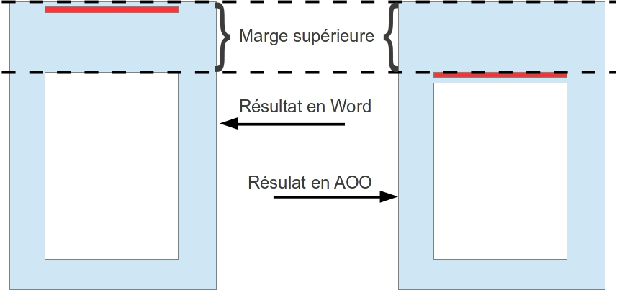Illustration 17: Comme tu vois, l'en-tête dans word colle au bord supérieur de la page indépendamment de la largeur de la marge et tombe loin du texte auquel il appartient; OpenOffice laisse la marge telle quelle.
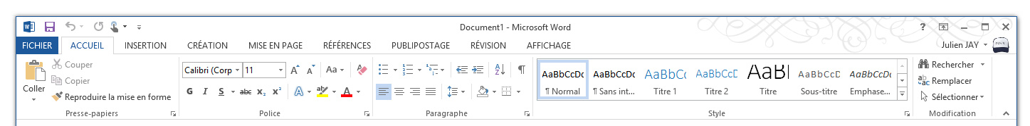Illustration 18: Microsoft Word: Un pléthore de boutons, petits et grands, qui changent "dynamiquement" en fonction de ce que tu fais

Pages avec et sans numéros
Tu voudras sûrement que tes pages de texte soient numérotées commençant par 1, tandis que la page titre ne soit ni numérotée ni comptée. Parfois même tu voudras une deuxième page non numérotée et non comptée pour la table des matières.* Il te faudra donc deux styles de page, l’un pour la ou les Première(s) Page(s) et l’autre pour le reste.
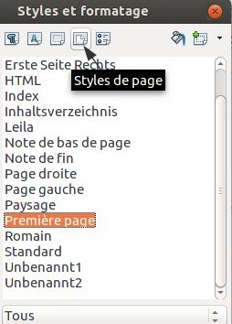Illustration 19: Le 4ème bouton à partir de la gauche ouvre la liste des styles de page, parmi lesquels la "Première page"
Pas à pas :
- ouvre le menu Format › Styles et formatage (F11)
- presse le quatrième bouton pour la liste des Styles de page (illustration 19)
- clique avec la touche droite sur le style Première Page et choisis Modifier
- sous l’onglet Gérer choisis comme Style de suite › Première page ; comme ça ton document pourrait avoir une suite illimitée de Premières pages jusqu’à ce que tu décides autrement
- confirme OK
- clique de la touche droite sur le style de page Standard et choisis Modifier
- sous l’onglet En-tête coche Activer l’en-tête (ou bien sous l’onglet Pied de page coche Activer le pied de page) pour y placer la numérotation de page
- ayant ainsi préparé tes deux styles de page, place le curseur dans la toute première page de ton document, sois la page titre, et fais un double-clic sur le style Première page pour bien appliquer celui-ci à ta première page et les pages suivantes (ceci démontre la nécessité de vraiment appliquer un style avec un double-clic – changer un style à lui seul ne veut pas dire que tu vas nécessairement l’utiliser)
- place le curseur tout à la fin de ta page titre et insère une nouvelle page pour plus tard contenir ta table des matières utilisant le raccourci Ctrl + Entrée ; cette nouvelle page sera automatiquement aussi du style Première page
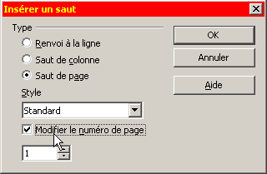Illustration 20: Choisis le style de page « Standard » et modifie le numéro de page
- laissant le curseur sur cette seconde Première page insère ta table des matières (voir section 7)
- place le curseur directement en dessous de ta table des matières
- choisis le menu Insertion › Saut manuel › Saut de page et choisis le style de page Standard ; coche Modifier le numéro de page et entre la valeur 1 (illustration 20)
- confirme OK
Ainsi tu as maintenant deux Premières pages suivies de pages Standard commençant par 1 comme dans l’illustration 21.
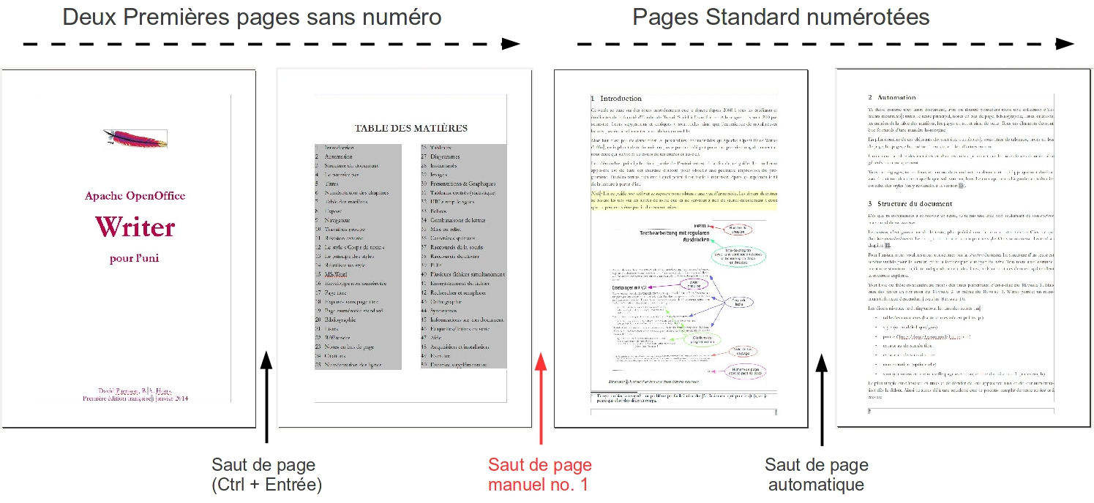Illustration 21: Entre la première et la deuxième page nous avons un saut de page simple (Ctrl + Entrée) ; entre la deuxième et la troisième page nous avons un saut de page manuel avec numérotation de page redémarrant par 1 ; après cela nous avons des sauts de page automatiques
C’est le même principe que nous avons déjà rencontré dans la section 10 sur le travail en groupe qui décrit comment utiliser des styles individuels pour chaque membre du groupe. De manière analogue tu pourrais créer un style de page « romain » avec numérotation romaine au lieu d’arabe pour une préface (voir section 20).

Document séparé pour la page titre ?
Maintenant que tu sais comment insérer des sauts de pages simples avec le raccourci Ctrl + entrée ainsi que des sauts de pages manuels pour sauter du style Première page au style Standard tout en redémarrant la numérotation de page il est clair que tu n’as pas besoin de fichiers séparés pour les différentes parties de ta thèse. En fait, avoir des fichiers séparés pour un seul document crée un tas de problèmes :
- plus tard tu ne sauras plus quels fichiers appartiennent ensemble
- tu auras des difficultés à créer un fichier PDF unique pour publication ou envoi par mail
- tu perds la capacité de créer automatiquement une table des matières et autres indices

Formatage de la page titre
La page titre est la seule page où tu n’as pas besoin de styles et où tu devrais au contraire marquer ton texte avec la souris et le formater manuellement.
Je proposerais les formatages suivants :
- taille de police plus grande, par exemple 14pt au lieu de 12pt
- 24pt gras pour le titre principal et 20pt normal pour le sous-titre, les deux centrés et plus ou moins à tiers hauteur de la page
- Interligne simple et Espacement en-dessus ainsi que En dessous de 0 ; cela donnera une apparence plus compacte aux divers éléments (partie en haut de page, partie centrale et partie en bas de page)

Rédigés sans page titre
Pour de courts exposés de six à dix pages tu n’as pas vraiment besoin d’une page titre. Là il suffit d’une « section info » (voir illustration 22) prenant au maximum un quart de la hauteur totale de la première page et contenant les information suivantes :
  - titre / sujet de l’exposé
  - semestre
  - nom du professeur
  - nom de l’auteur /des auteurs
  - numéro estudiantin
  - date
  - une ligne vide suivie d’une ligne séparatrice (raccourci : deux ou trois Traits d’union + entrée) et encore une ligne vide
Je recommanderais des caractères Gras et de taille 14pt pour cette section info.
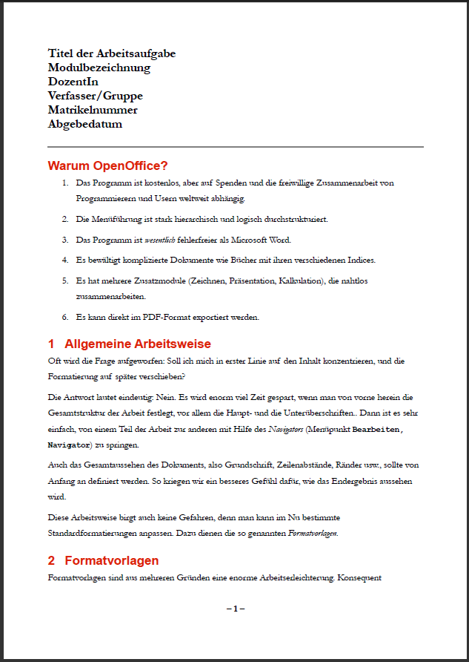
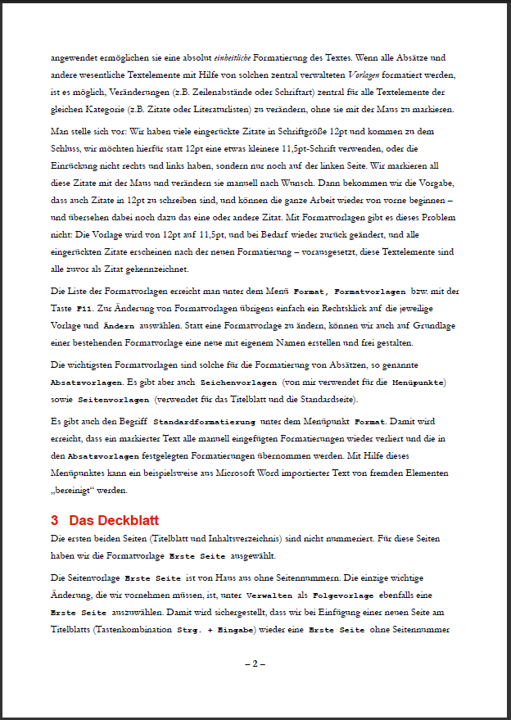
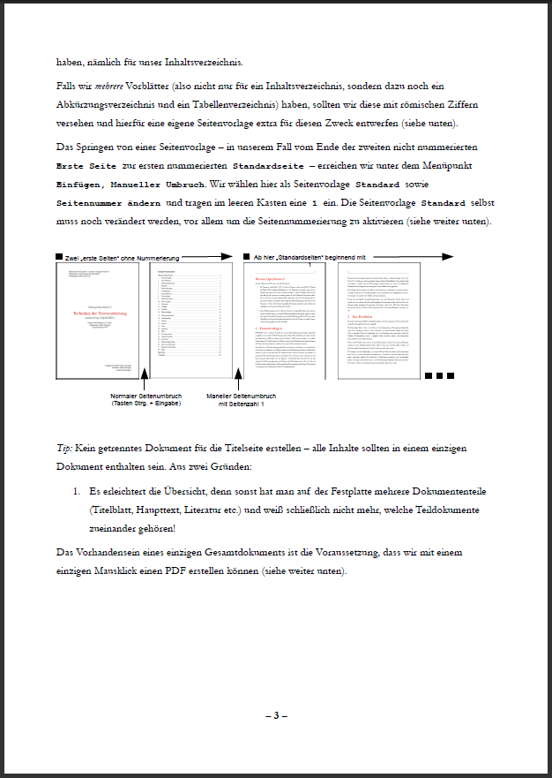
Le texte principal commencera directement sous la ligne séparatrice et toutes les pages d’un tel rédigé devront être numérotées dès la première page – de préférence dans le pied de page au lieu de l’en-tête, pour éviter une « collision visuelle » avec la section info. Pour le cas où tu préférerais quand même avoir ta numérotation en haut de la page, tu auras besoin de deux styles de page, un style Première page pour la première page (non-numérotée dans ce cas et sans en-tête), suivie de pages style Standard avec en-tête pour la numérotation. La deuxième page sera automatiquement numérotée 2 (voir illustration 22).
Illustration 22: Ici nous n’avons pas de page titre ni de page dédiée à la table des matières
Toutes les pages sont du même style « standard » et numérotées en bas de page
Ceci n'est pas un en-tête mais tout simplement un « chapeau » (section info)
séparée du reste par une ligne continue
Note : Ne confonds pas la section info avec un en-tête. Ce dernier se répète sur chaque page, tandis que la section info ne fait son apparition que sur la toute première page !

Pages numérotées standard
Comme déjà mentionné au chapitre 16 il faudra adapter le formatage de la page Standard, lui donnant une Marge de gauche de 3cm pour la perforation et surtout un En-tête pour le numérotage de la page.* Voici encore une fois les pas nécessaires :
- ouvre le menu Format › Styles et formatage (F11)
- active le quatrième bouton pour afficher les Styles de page (voir illustration 19)
- choisis le style de page Standard avec la touche droite de la souris
- choisis Modifier
- sous l’onglet Page augmente la Marge › Gauche de 2cm à 3cm
- sous l’onglet En-tête ajoute un crochet à côté de En-tête
- confirme avec OK
- fais un double clic sur le style de page Standard pour appliquer celui-ci sur ta page de texte
- de retour dans ton texte, clique dans l’en-tête
- ouvre le menu Insertion et choisis le sous-menu Champs
- choisis l’option Numéro de page (pas Nombre de pages)
- presse le bouton pour l’alignement droite dans la barre d’outils (voir illustration 23)
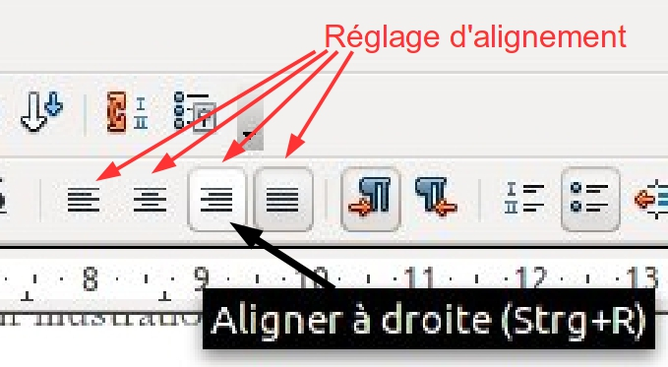Illustration 23: Les quatre boutons réglant l'alignement
Si tu le désires, tu peux ajouter d’autres éléments à part le numéro de page dans l’en-tête, par exemple ton nom ou bien même le nom du chapitre courant (Insertion › Champs › Autres › Document › Chapitre › Nom de chapitre). Tu laisserais ces information alignées à gauche, ôterais la tabulation au centre (le symbole ┴ dans la règle) en la tirant vers le vas avec la souris, et ensuite du presserais une fois la touche Tab pour déplacer la numérotation à la marge droite. Dès lors chaque fois que commence un nouveau chapitre, l’en-tête s’y adaptera.

Numérotation de page romaine
La numérotation romaine pour les pages suivant la page titre mais précédant les pages de texte ne pose pas de problème. Pour cela :
- ouvre le menu Format › Styles et formatage (F11)
- clique sur le quatrième bouton partant de la gauche pour afficher les Styles de page (voir illustration 19)
- clique de la touche droite sur le style Standard et choisis Nouveau
- sous l’onglet Gérer écris Romain et comme Style de suite choisis également Romain pour pouvoir avoir plusieurs pages consécutives avec numérotation romaine
- sous l’onglet En-tête coche Activer l’en-tête
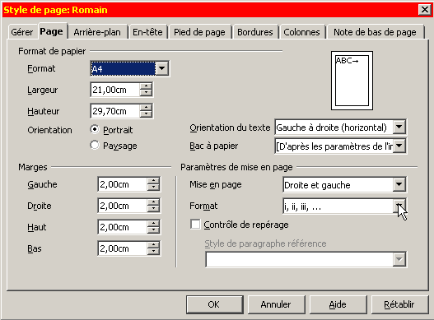Illustration 24: Sous l’onglet « Page » activez la numérotation romaine
- sous l’onglet Page augmente la Marge › Gauche de 2cm à 3cm
- sous ce même onglet choisis comme Format la numérotation romaine (voir illustration 24)
- place le curseur sur la dernière Première page non numérotée
- ouvre le menu Insertion › Saut manuel › Saut de page et sous Style choisis Romain ainsi que Modifier le numéro de la page pour recommencer la numérotation à partir de 1 (les numéros seront automatiquement formatés comme i, ii, iii…)
- confirme OK
- plus tard place le curseur au bout de la dernière page style Romain
- ici aussi ouvre le menu Insertion › Saut manuel › Saut de page et sous Style choisis cette fois-ci le style Standard ainsi que Modifier le numéro de la page pour recommencer la numérotation à partir de 1
- confirme OK
Alors, qu’avons nous obtenu ? Ton document contient maintenant trois styles de page :
- Le style Première page pour la page titre (non numérotée)
- Le style Romain (numérotation i, ii, iii…)
- Le style Standard (numérotation 1, 2, 3…)
Entre chaque style tu as inséré un saut de page manuel et redémarré la numérotation.
C’est le même principe que nous avons vu dans la section 10 sur le travail en groupe quand tu voulais des en-têtes individuels pour chaque membre du groupe et chacun avait alors besoin de son propre style de page.
Note : OpenOffice insiste à faire de toute page portant un numéro impaire une page droite comme dans n’importe quel magazine. Alors si tu insères un saut manuel à la fin disons de la page numéro 3 et tu demandes au programme de redémarrer la numérotation commençant par 1, celui-ci insérera automatiquement une page vide pour « porter » le numéro 4. Ce fonctionnement est absolument correct. Tu ne peux pas supprimer cette page vide ; par contre tu peux choisir de ne pas l’imprimer en décochant l’option Imprimer automatiquement les pages blanches insérées sous l’onglet OpenOffice Writer dans le menu flottant Imprimer.

Listes numérotées et à puces
Listes numérotées et listes à puces peuvent être très agaçantes: tu commences un paragraphe avec un « 1. », un « A. » ou un « * », tu écris un peu de texte et à la fin du paragraphe tu tapes sur la touche Entrée et voilà, tu as entamé une liste et tu ne sais plus comment en sortir. En réalité les listes sont extrêmement pratiques, surtout parce qu’elles te permettent un triage des entrées avec un ou deux clics seulement.
Pas à pas :
- Laisse cette fonctionnalité en place : sous le menu Outils› Options d’Autocorrection n’ôte pas la coche à côté de Appliquer la numérotation - symbole.
- Après avoir terminé le premier paragraphe commençant par 1. le menu flottant Puces et numérotation apparaît (voir illustration 25) et ta liste continuera automatiquement avec une entrée 2.
  - Tu peux entamer un niveau inférieur …
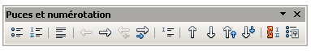Illustration 25: Le menu flottant avec plusieurs options pour contrôler ta liste
  - … en appuyant sur la flèche blanche pointant à droite.
  - Tu peux aussi choisir un style de numérotation a), b), c)…
  - … en appuyant sur le bouton tout à droite du menu flottant, Puces et numérotation, et là, sous l’onglet Type de numérotation, choisissant le style que tu désires pour le niveau où se trouve le curseur.
  - Tu peux Déplacer une entrée conjointement avec ses sous-points vers le haut ou vers le bas en utilisant la double-flèche pointant vers le haut voir celle pointant vers le bas, de sorte par exemple que l’entrée 2. changera de place avec l’entrée 3.
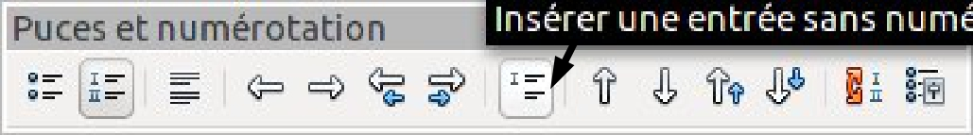Illustration 26: Insertion d'une entrée sans numérotation
- Pour terminer la liste place le curseur tout à la fin de la liste et tape deux fois sur la touche Entrée.
Pour insérer une entrée non-numérotée comme ici le cas, appuie sur le bouton au centre (voir illustration 26)
Et pour insérer un à-la-ligne comme ici – donc sans espace entre paragraphes – utilise le raccourci Majuscule + entrée.
Note : Au cas où la numérotation serait interrompue au milieu et recommencerait par 1, il te faudra placer le curseur au début de la première entrée faussement numérotée, ôter la numérotation en appuyant deux fois sur la touche Effacement (Backspace) et retaper la touche Entrée pour reprendre la numérotation à partir de là. Tu seras peut-être obligé de répéter cette opération plusieurs fois. Embêtant, mais ça marche.

Numérotation des lignes
Une numérotation des lignes peut être bien utile pour les interviews, te facilitant les références du style : « Voir interview ligne 22. » Mais tu ne voudras sûrement pas numéroter l’ensemble de ton texte, seulement les lignes de tes interviews. Et au cas où tu aurais plusieurs interviews la numérotation de chaque interview devrait redémarrer par 1.
Pour cela fais comme suit :
- ouvre le menu Outils › Numérotation des lignes et coche Activer la numérotation; dans ce même menu réduis l’Intervalle de 5 à 1 lignes pour faciliter le repérage et ôte la coche à côté de Compter lignes vides ; confirme OK ;dès lors le programme a la permission globale de numéroter les lignes
- modifie le style de paragraphe Standard : sous l'onglet Plan & Numérotation, ôte la coche à côté de Inclure les lignes de ce paragraphe ; dès lors toutes les lignes se basant sur le style de paragraphe Standard ne seront plus numérotées
- dans la liste des styles (F11) clique de la touche droite sur le style de paragraphe Corps de texte et choisis l’option Nouveau
- nomme ton nouveau style Interview
- sous l’onglet Plan & numérotation coche l’option Inclure les lignes de ce paragraphe ; dès lors uniquement les paragraphes du style Interview auront leurs lignes numérotées
- place le curseur dans le premier paragraphe de ton interview et fais un double-clic sur le style Interview pour l’activer ; si l’interview consiste en plusieurs paragraphes tu peux les marquer d’abord et appliquer le style Interview à tous d’un seul coup
Pour redémarrer la numérotation à partir du premier paragraphe du deuxième interview clique quelque part dedans de la touche droite et choisis Paragraphe (pas Éditer le style de paragraphe…) et sous l'onglet Plan & Numérotation coche Recommencer avec ce paragraphe.

Références
Les documents très longs contiennent souvent des renvois du type « voir chapitre xx à la page yy » ou bien « voir illustration nn à la page mm ». Ces garde-places seront automatiquement remplacés par leurs valeurs actuelles. Plus besoin d’écrire « voir chapitre 12 à la page 36 » et de courir le risque d’une numérotation obsolète après avoir changé l’ordre des chapitres ou ajouté des illustrations.
Pour renvoyer à un chapitre ouvre le menu Insertion › Renvoi › Renvois et choisis dans la liste en haut à gauche Titres. Dans la colonne de droite choisis le titre auquel tu voudrais renvoyer. Et dans la liste en bas à gauche choisis si tu voudrais référencer le numéro de page où se trouve le titre, le numéro même du titre (pourvu qu’ils soient numérotés) ou même les deux et confirme Insérer et Fermer. De même manière tu peux renvoyer à des tables ou des illustrations (pourvu qu’ils portent une légende numérotée).
Tous ces repères seront listés dans le Navigateur (touche F5).

Notes de bas de page
Pour cela choisis le menu Insertion › Note de bas de page et confirme OK. Les notes seront numérotées automatiquement. Tu peux même découper l’ancre d’une note dans le texte et la placer avant ou après d’autres notes et la numérotation sera immédiatement actualisée.
D’une manière générale essaye d’éviter l’utilisation de notes en bas de page. Peut-être voudrais-tu cependant y indiquer des sources alternatives ou des arguments d’autres auteurs que tu ne désires pas traiter directement dans le texte principal parce que ça interromprait trop le flux de la lecture. Dans ce cas tu pourrais également faire recours à des notes de fin du texte au lieu de notes en bas de page.
Pour les sources bibliographiques tu n’as pas vraiment besoin de notes de bas de page. Utilise comme alternative la citation Harvard : (Wilson 2005 : 27), (Wilson 2005a : 27) au cas où tu références plusieurs de ses publications de l’année 2005, et (Wilson et al. 2005 : 27) si Wilson est coauteur. C’est-à-dire tu listes uniquement le nom de l’auteur, l’année de parution et le numéro de page directement dans le texte. Les autres détails, place-les tout simplement dans ta bibliographie à la fin de ta thèse (voir section 25).
La notation Harvard sans recours aux notes en bas de page n’est d’ailleurs pas nécessairement la plus convenable en toutes circonstances. Dans les milieux universitaires où l’argumentation suit souvent le cours des auteurs cités, elle semble bien adéquate. Mais dans d’autres contextes ces parenthèses en plein milieu du texte pourraient distraire. Dans ce cas les notes de bas de page ont leur justification. Mais même ainsi mieux vaut réduire les informations au minimum nécessaire.
Les notes en bas de page ont leur propre formatage comme tous les autres éléments de ton texte, basé sur le format Standard.
Tu peux sauter d’une note à la suivante ou la précédente avec la touche fléchée vers le bas ou vers le haut sans devoir passer par le texte. Ainsi pourras-tu faire le travail de finissage sur toutes tes notes d’une seule traite.
Au cas où tu aurais seulement une ou deux notes mieux vaut faire recours à un Caractère, par exemple un *, au lieu de la Numérotation automatique.*

Bibliographie
Ta bibliographie pourrait être formatée comme suit :
Fredrickson, George M., « Racism: A Short History », Princeton, 2002
Keevak, Michael, « Becoming Yellow: A Short History of Racial Thinking » Princeton, 2011
Thielen, Marc, « Jenseits von Tradition – Modernität und Veränderung männlicher Lebensweisen in der Migration als Provokation für die (Sexual-)Pädagogik », dans: Zeitschrift für Pädagogik 6/2010, Beltz-Verlag
Camus, Albert, « Le Mythe de Sisyphe », Paris 1954, Gallimard, coll. Folio/Essais
Wilson, John, « The Role of Early Kindergarten Education » dans : Quarterly Journal for Child Pedagogy, 2005/3, Frankfurt am Main
Note l’alinéa négatif : la première ligne commençant directement à la hauteur de la marge gauche et les suivantes ayant un retrait, ce qui facilite le repérage des auteurs même sans l’utilisation de caractères gras. Tu auras besoin d’un nouveau style de paragraphe pour cela :
- ouvre la liste des Styles et formatage (touche F11)
- affiche la liste des Styles de paragraphe (première icône dans la barre du menu flottant)
- choisis le style Corps de texte avec la touche droite de la souris
- choisis l’option Nouveau
- sous l’onglet Gérer nomme ton nouveau style Biblio
- sous l’onglet Retraits et espacement fixe le retrait Avant le texte à 0,8cm et le retrait Première ligne à -0,8cm (soit un nombre négatif)
- marque toutes tes entrées de ta bibliographie
- applique le style Biblio par un double-clic
Pour trier ta bibliographie par ordre alphabétique marque toutes les entrées et choisis le menu Outils › Trier et confirme OK.
Note : Ce formatage alinéa négatif s’utilise dans toutes sortes de listes comme dictionnaires et indexes (souvent en combinaison avec un formatage Gras du mot clé).

Citations
Citations courtes (de quelques mots jusqu’à deux ou trois lignes) sont marquées par des « doubles guillemets » pour les faire ressortir du reste du texte, une citation dans une citation par des guillemets ‹ simples ›. Citations plus longues de plus de trois lignes devraient paraître dans un paragraphe séparé du style Citation qui prévoit un Retrait avant le texte de 1cm et un Retrait après le texte de 1cm. Tu pourrais de plus adapter le style Citations, lui donnant un Interligne Proportionnel de 130% au lieu de 1,5 ainsi que des caractères plus petits, disons 11pt au lieu de 12pt. Ainsi elles ressortiront plus clairement du reste du texte. Une chose qui ne s’utilise plus pour les citations sont les italiques.
Les points de suspension encadrés de crochets […] s’utilisent pour marquer parties omises de la citation originale. Ces omissions ne doivent pourtant pas dépasser une certaine envergure – sinon l’exercice devient tout-à-fait arbitraire et on pourrait enfiler mots pris de l'original certes mais sans leur vraie connexion. Les crochets peuvent aussi servir pour signaler changement de capitalisation (minuscule vs. majuscule) ou bien pour insérer la traduction d’un mot inconnu. Exemple de citation : « L'ensemble de ces rapports de production constitue la structure économique de la société, la base concrète sur laquelle s'élève une superstructure juridique et politique […]. Ce n'est pas la conscience des hommes qui détermine leur être; c'est inversement leur être social qui détermine leur conscience. » (Karl Marx, « Préface de la Critique de l’économie politique », 1859)
Les points de suspensions sans crochets s'utilisent plutôt pour des effets stylistiques, pour paroles non complétées par exemple. « J’sais pas … « , dit-il, voulant gagner du temps.

Quand utiliser des citations littérales ?
Mieux vaut à mon avis ne pas faire trop souvent usage de citations directes. Si par exemple tu décris les thèses d’un auteur sur les méthodes d’éducation infantile, fais-le de préférence en tes propres mots. Trop de citations pourraient vite donner l’impression que tu voudrais seulement gonfler ton texte.
Deux situations me semblent justifier des citations littérales : Tu veux analyser plus profondément un extrait éventuellement controversé ou particulièrement difficile. Dans ce cas bien faut-il spécifier l’objet de l’analyse, soit l’extrait en cause, sans omettre naturellement le contexte textuel ainsi que le contexte historique et social dans lequel le texte a été écrit et à qui il s’adresse. Un autre motif possible légitimant citations littérales serait pour confondre l’auteur, prouver par exemple qu’il se contredit lui-même ou bien que le visage qu’il présente au public ne correspond pas du tout avec ses écrits dans telle ou telle publication.

Tableaux
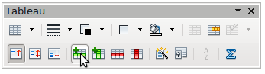Illustration 27: Quand ton curseur se trouve dans le tableau, ce menu flottant présente; la ligne verte te permet d'ajouter une nouvelle ligne
Ajouter un tableau se fait sous le menu : Tableau › Insérer › Tableau. Le programme te demandera combien de Colonnes et combien de Lignes tu désires. Mais tu peux toujours en ajouter à volonté plus tard à l’aide de la ligne/colonne verte ou bien en supprimer avec la ligne/colonne rouge du menu flottant (voir illustration 27). Tu peux varier la largeur de tes colonnes avec la souris. Pour supprimer un tableau place le curseur dedans et choisis le menu Tableau › Supprimer › Tableau.
Au cas où le tableau contiendrait trop de lignes pour trouver place tout entier sur la page tu peux permettre au programme de couper ton tableau en deux et de déplacer la deuxième partie à la page suivante. Par contre petits tableaux de quelques lignes seulement devraient rester en un seul morceau. Pour choisir lequel des deux comportements tu préfères clique de la touche droite quelque part dans ton tableau et choisis Tableau. Dans le menu flottant ouvre l’onglet Enchaînements et là coche ou décoche la boîte à côté de Autoriser le fractionnement des tableaux sur plusieurs pages et colonnes. Ici tu peux aussi choisir de Répéter le titre sur chaque page, auquel cas tu devras définir le nombre de lignes que comporte le titre.
Si ton tableau a trop de colonnes pour s’insérer confortablement entre les marges de gauche et de droite tu pourrais sois choisir un style de page Paysage (au lieu de Portrait) ou bien le placer en annexe à la fin de ton travail sur une plus grande page A3 (au besoin également avec une orientation Paysage). (Pour savoir comment sauter d’un style de page à un autre, réfère-toi au chapitre 16.)
Pour inclure une légende en bas du tableau clique-le de la touche droite de ta souris et choisis Légende. Celle-ci sera numérotée automatiquement, ce qui facilite les références du type : « voir tableau numéro XY ». En plus de la table des matières tu peux aussi avoir une table des tes tableaux.
Branche | Rôle pivot ou important | Moins important ou négligeable | Aucun usage
Total | 83,8 | 15,2 | 1
Recherche & enseignement | 91,6 | 7,5 | 0,9
Software & consultation | 91 | 8 | 1
Télécommunication | 89,6 | 9,1 | 1,3
Media & marketing | 83,3 | 16,7 | 0
Administration et affaires sociales | 75 | 25 | 0
Gérance | 70,8 | 26,1 | 3,1
Banques & Assurances | 69,7 | 27,3 | 3
Industrie | 67 | 31,9 | 1,1
Tableau 3. Source: http://www.heise.de/open/artikel/Open-Source-ist-in-den-Unternehmen-angekommen-224504.html (Extrait d’un sondage conduit par la revue Heise-OpenSource rendant 1312 données valides sur 3500 entreprises contactées en 2009 sur l’étendue de l’emploi de OpenSource par Branche) ; données en pourcentage
Tu peux aussi créer des tableaux sans bordures comme aide de formatage, par exemple pour un curriculum vitae, la colonne à gauche pour la date, la colonne de droite pour les informations qui y correspondent, ou bien avec bordures verticales mais sans bordures horizontales pour extractions de texte.
Si tu désires une largeur égale de plusieurs colonnes adjacentes, marque celles-ci et choisis le menu Tableau › Adapter › Répartir les colonnes régulièrement.

Diagrammes
Tu pourrais présenter les informations du tableau 3 sous forme d’un diagramme comme dans l’illustration 28 :
- Marque ton tableau tout entier (lignes et colonnes) avec la touche gauche de ta souris.
- Choisis le menu Insertion › Objet › Diagramme.
- Dans le menu flottant choisis le genre de diagramme que tu voudrais (par exemple diagramme à barres au lieu de colonnes) et donne-lui un titre.
- Confirme le tout en pressant le bouton Terminer.
- Donne à ton diagramme une Légende en y appuyant avec la touche droite de ta souris.
Note que dès que tu place le curseur dans un diagramme les symboles dans le menu changent, t’offrant nombre de raccourcis. Un double, voir triple clique sur les diverses surfaces de ton diagramme t’offre diverses options.
Illustration 28: Source: http://www.heise.de/open/artikel/Open-Source-ist-in-den-Unternehmen-angekommen-224504.html (Extrait d’un sondage conduit par la revue Heise-OpenSource rendant 1312 données valides sur 3500 entreprises contactées en 2009 sur l’étendue de l’emploi de OpenSource par Branche)

Note : Évite de placer trop de diagrammes et illustrations sur une page. Au cas où des diagrammes se chevaucheraient l’un l’autre, ajoute un paragraphe vide en-dessous du premier diagramme et Ancre ton deuxième diagramme à ce paragraphe vide. Chaque diagramme ou cadre flottant a besoin de son propre point d’ancrage – en général un paragraphe, bien que tu puisses l’ancrer à la page ou le traiter même comme caractère. Cet exemple montre que OpenOffice Writer est en premier lieu un programme pour le traitement de texte et non pour la mise en page. Pour de belles mises en page utilise le programme gratuit Scribus.

Images
Tu peux aussi insérer des images ou photos de ton disque dur ou stick : ouvre le menu Insertion › Image › À partir d’un fichier… Retrouve l’image et voilà.
Pour insérer une image directement de l’internet il suffit de la marquer de la touche droite de la souris et choisir Copier. De retour dans ton texte tu l’insères avec l’aide de la touche droite de la souris, en choisissant Coller.
En tout cas, n’oublie pas de donner à tous ces illustrations une Légende, de sorte que tu puisses les référencer facilement (voir section 23 sur les Références) et aussi créer une table des illustrations.

Instantanés
Des fois il n’est techniquement pas possible de simplement cliquer de la touche droite sur une image que tu voudrais prendre d’un site internet. Elle pourrait être enchâssée dans un document PDF que tu ne peux même pas télécharger. Alors il faut faire une capture d’écran et découper les parties dont on a pas besoin. Je te recommande le programme gratuit Xnview (ou bien Ksnapshot sous Linux) pour cela. Voici comment procéder utilisant Xnview (avec Ksnapshot la procédure est semblable) :
- Positionne la page internet contenant l’image que tu voudrais enregistrer sur ton écran en augmentant (zoomant) au maximum possible.
- Démarre le programme Xnview.
- Appuie le bouton Capturer (l’icône camera) pour photographier ton écran.
- Choisis l’écran que tu voudrais capturer.
- Dès que l’image apparaît dans Xnview marque la partie dont tu as effectivement besoin avec la touche gauche de la souris et découpe l’entourage superflu avec la combinaison Majeur + x (menu Édition › Retailler).
- Marque le restant avec la combinaison Ctrl + a et copie le dans la mémoire avec Ctrl + c.
- De retour dans ton texte insère l’image à l'endroit désiré avec Ctrl + v.
- Finalement, clique de la touche droite de la souris sur l’image insérée et ajoute une Légende comme par exemple dans l’illustration 29.
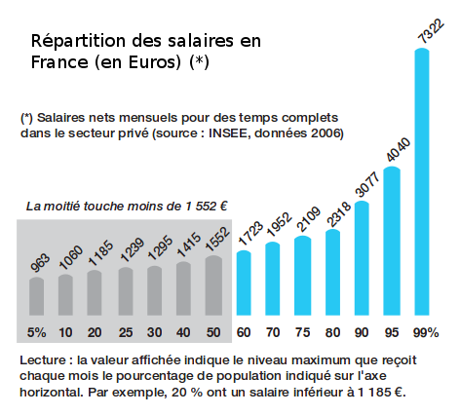Illustration 29: Source: http://www.inegalites.fr/IMG/pdf/Les_inegalites_en_France_une_realite_multiforme.pdf

Présentations & Graphiques
Apache OpenOffice a un module Présentation (similaire au PowerPoint de Microsoft). Je ne veux pas en dire trop sauf que tu devrais garder le tout aussi minimaliste que possible en utilisant par exemple seulement des caractères noirs sur arrière-plan blanc (ce qui rend l’impression beaucoup moins chère) et évitant cadres et autres éléments qui ne sont pas strictement nécessaires. D’une manière générale tu cours le risque que l’auditoire se concentre plus sur la projection que sur ce que tu es en train d’expliquer. Pour cette raison c’est une technique que j’utiliserais avec circonspection.
Remarque : Pour cette même raison je désisterais d’utiliser des graphiques avec flèches et même double-flèches partant dans tous les sens pour décrire une réalité complexe. Je ne parle pas de simples diagrammes statistiques mais de ceux qu’on rencontre souvent pour décrire le fonctionnement d’une institution, relations sociales ou même phénomènes psychologiques. Cela pour au moins quatre raisons :
i) une graphique suggère que la réalité soit facilement réductible à une structure visuelle, ce qui est rarement le cas ;
ii) tu obliges le contemplateur à un énorme effort de réinterprétation dans le sens contraire, soit de l’image abstraite vers la réalité concrète ;
iii) au moins une dimension manque en général, notamment la dimension temporelle – une double-flèche par exemple ne dit pas laquelle des deux interactions est l’initiale et laquelle s’ensuit et encore moins dans quelle intervalle de temps ;
iv) on dit souvent qu’une image vaut plus que mille mots – mais ce n’est pas toujours le cas ; peut-être que cette règle s’applique à une photo ou un plan d’architecte, mais même une photo a besoin d’être interprétée.
Le problème principal c’est celui de la contestation. Quand quelqu’un dit quelque chose, je peux le contrarier et dire autre chose, et c’est la que la langue humaine développée au cours de dizaines de milliers d’années est tout simplement imbattable. C’est précisément parce qu’une image « exprime plus que mille mots » qu’elle ôte au contemplateur le droit de contradiction. Une image au milieu d’un texte est exactement l’opposé d’une invitation au dialogue.

Tableaux croisés (statistique)
Apache OpenOffice Classeur n’est peut-être pas une concurrence à SPSS ou son pendant gratuit et opensource PSPP mais offre néanmoins bien des possibilités de sonder des données et de les présenter d’une manière parlante. Une des fonctions particulièrement populaires est celle des Tableaux croisés pour illustrer la relation de dépendance (présumée) entre une variable et une autre.

Exemple de sondage avec deux catégories et pourcentages
Dans le cadre d’un sondage fictif nous avons prié 12 personnes, hommes et femmes, de nous indiquer sur un barème de 1 à 10 leur aversion envers vidéos violents. Le but était de découvrir s’il y une différence significative entre hommes et femmes. Les résultats bruts sont listés dans le tableau 4 et les dépendances dans le tableau croisé 5.
No. du questionnaire | Sexe | Taux d’aversion en %
1 | M | 20
2 | F | 80
3 | F | 70
4 | M | 30
5 | F | 90
6 | F | 80
7 | M | 80
8 | F | 100
9 | M | 0
10 | F | 60
11 | M | 40
12 | F | 90
Tableau 4: Taux d'aversion envers vidéos violents répartis selon le sexe des interviewés
Sexe | Taux d’aversion en %
Femmes | 81
Hommes | 34
Total | 62
Tableau 5: Mêmes données qu’en-dessus mais sous forme d’un tableau croisé montrant que les femmes rejettent les vidéos violents davantage que les hommes (ou bien font semblant de le faire)
Pour obtenir le sommaire illustré dans le tableau 5 fais comme suit :
- Marque et copie les deux colonnes en question (Sexe et Taux d’aversion) y compris titres, ouvre le module Classeur (menu Fichier › Nouveau › Classeur) et colle-les-y avec le raccourci Ctrl + v.
- Dans le module classeur tu marques encore une fois ces mêmes colonnes et ouvres le menu Données › Tableau croisé › Créer › Sélection active.
- Tire le champs Sexe sur la zone Champs de ligne et le champs Taux d’aversion en % sur la zone Champs de données ; sous l’onglet Options choisis Moyenne et confirme avec OK et encore une fois OK (voir illustration 30).
- Un tableau croisé fera son apparition.
- Marque-le et choisis le menu Format › Cellules › Catégorie › Nombre › -1234, laissant le nombre de Décimales à 0 et 0 non significatifs à 1 et confirme avec OK (voir illustration 31). Ainsi tu éviteras des chiffres après la virgule.
- Copie ce tableau dans la mémoire avec la combinaison Ctrl + c.
- De retour dans ton texte insère le contenu de la table croisée (et non une image de celle-ci) en ouvrant le menu Édition › Collage spécial › Texte formaté RTF (raccourci Ctrl + majeur + v et pas tout simplement Ctrl + v)
- Tu peux maintenant formater le tableau croisé ainsi inséré à ton propre gré.
- Finalement clique ton tableau de la touche droite et ajoute une Légende.
Illustration 30: Après avoir tiré le Champs « sexe » sur la zone Champs de ligne et le « taux d’aversion en % » sur la zone Champs de données tu choisis l'option 'Moyenne'.

Exemple de sondage avec réponse « oui » ou « non »
Dans un autre sondage fictif nous voulions découvrir si la préférence manuelle est reliée au sexe de l’individu ou non. Nous avons alors posé la question à un groupe mixte si la personne utilise de préférence la main droite ou la main gauche pour écrire. Les résultats bruts sont listés dans le tableau 6 et le résumé dans le tableau 7.
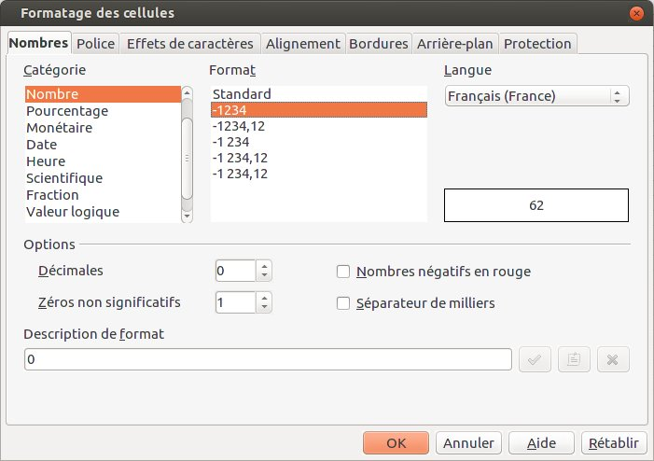Illustration 31: Le nombre de décimales est réduit à 0
Pour obtenir le tableau trié par groupes 7 il faut faire comme suit :
- Copie les deux colonnes Sexe et Manualité du tableau 6 dans la mémoire et insère-les dans le module Classeur.
- Dans le module Classeur marque encore une fois ces deux colonnes.
- Ouvre le menu Données › Tableau croisé › Créer › Sélection active.
- Avec la souris tire le champs Sexe sur la zone Champs de ligne et le champs Manualité deux fois, une première fois sur la zone Champs de colonne et une deuxième fois sur la zone Champs de données.
- Sous Options choisis l’alternative Nombre au lieu de Somme ; appuie sur le bouton Plus et là choisis l’option Type › % de la ligne et confirme OK.
- Un nouveau tableau croisé apparaîtra.
- Marque le tableau croisé ainsi créé et choisis le menu Format › Cellules › Catégorie › Pourcentage › 13% ; comme ça les nombres auront un signe % et zéro décimales.
- Copie les trois premières colonnes du tableau dans la mémoire du pc.
- De retour dans ton texte insère leur contenu avec le raccourci Ctrl + Majeur + v et l’option Texte formaté [RTF] pour créer un nouveau tableau formatable (au lieu d’une image non formatable avec le raccourci Ctrl + v).
- Formate ton tableau à ton gré.
- Finalement clique le tableau de la touche droite et ajoute une Légende.
Questionnaire no. | Sexe | Manualité
1 | M | D
2 | F | D
3 | F | G
4 | M | D
5 | F | D
6 | F | D
7 | M | G
8 | F | D
9 | M | G
10 | F | D
11 | M | G
12 | F | D
Tableau 6: Correspondance entre manualité et sexe
Sexe | Main droite | Main gauche
Féminin | 86% | 14%
Masculin | 40% | 60%
Les deux sexes | 67% | 33%
Tableau 7: Tableau croisé basé sur les mêmes résultats qu'au tableau précédent exprimant la correspondance entre manualité et sexe en pourcentages

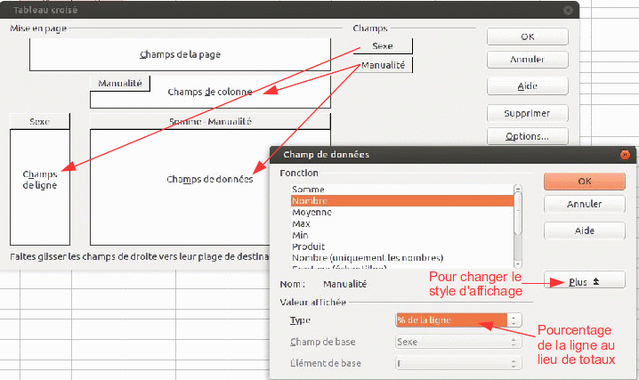Illustration 32: Le champs "sexe" est transposé sur le champs de ligne, le champs "manualité" une fois sur le champs de colonne et une fois sur le champs de données. Ensuite il faut choisir le type de résultats sous "Options" et « Plus ».

URLs trop longues
Les URLs ont tendance à devenir de plus en plus longues. Le résultat pourrait facilement prendre l’apparence suivante :
Voir le site : http://www.lemeilleurdumonde/longue_chaine/longue_chaine/longue_chaine/longue_chaine/longue_chaine
Mieux vaudrait :
Voir le site : http://www.lemeilleurdumonde/longue_chaine/longue_chaine/longue_​chaine/longue_chaine/longue_chaine.
C’est-à-dire que tu voudrais deux choses : i) que l’URL commence sur la même ligne que la phrase précédente et ii) pouvoir commencer une nouvelle ligne au bon endroit.
Pour obtenir ce résultat :
- Coche sous Outils › Options › Paramètres linguistiques › Langues l’option Montrer les éléments d’écriture bidirectionnel.
- Place le curseur là où il serait convenable qu’une nouvelle ligne puisse commencer (après un / ou un _ par exemple).
- Choisis le menu Insertion › Marque de formatage › Pseudo-ligature sans chasse.
- Si tu as une grande quantité d’URLs à traiter de cette manière, tu peux automatiser cette opération en remplaçant toutes les occurrences de / par /Pseudo-ligature sans chasse (utilisant le menu Édition › Rechercher & Remplacer). Ensuite il faudrait en rebours remplacer toutes les occurrences doubles de /Pseudo-ligature sans chasse par // pour empêcher la coupure de http://… Tu peux appliquer la même logique à d’autres caractères typiques pour les URL comme par exemple le tiret bas : _.

Polices
Pour le Corps du texte il est recommandable d’utiliser une police avec empattements (serifs). Les empattements, ce sont les petits tirets horizontaux au bout des lettres, normalement à la hauteur de la ligne comme pour les lettres « i » et « m », parfois au-dessus de la ligne comme pour la lettre « w » ou bien en-dessous pour les lettres « q » et « p ». Quelques caractères comme le « o » n’ont pas d’empattements. Exemple typique de police avec serifs serait Times New Roman. Cette barre sert à donner aux lettres un « appui » visuel sur l’axe horizontal, comme une ligne de base, et aussi à rapprocher les lettres les unes aux autres de sorte que les mots prennent une apparence plus condensée et se tournent en unités au lieu d’être un ensemble disparate de lettres isolées comme dans le cas de la police Arial qui elle n’a pas de serifs. Ces effets augmentent la vitesse de lecture, car les yeux sautent d’un mot à l’autre plutôt que d’une lettre à l’autre.
Par contre pour les titres, posters, prospectus, dont le but est précisément d’attirer plus d’attention, une police sans serifs est justifiée.
Times New Roman 40 pt
Garamond 40 pt
Arial 40 pt
Futura Lt BT 40 pt
AaBbCcDdEeFfGg (Times New Roman 12 pt)
AaBbCcDdEeFfGg (Garamond 12 pt)
AaBbCcDdEeFfGg (Arial 12 pt)
AaBbCcDdEeFfGg (Futura Lt BT 12 pt)
Il existe toute une variété de polices. Futura Lt BT par exemple est plus légère que Arial et se marie pour cette raison bien avec la Garamond qui elle est à son tour plus légère que Times. Philosophiquement on pourrait dire que Garamond est réduite au « minimum mathématique » nécessaire pour une saisie rapide de la part du lecteur, tout gras superflu ayant été ôté. En plus Garamond est un peu plus arrondie, ce qui lui donne une apparence moins agressive que Times. Et malgré sa dimension légèrement réduite en comparaison avec cette dernière elle reste bien lisible.
D’une manière générale mieux vaut éviter une trop grande variété de polices. Limite-toi à une police seulement et varie simplement tailles et styles (normal, gras, italique, italique gras).
Pour une page de format A4 tu opteras probablement pour une taille de 12pt (ou bien 11pt pour la police Arial, qui de nature prend plus de place). Si tu produisait un pamphlet format A5 tu pourrais réduire la taille à 11pt ou même 10,5pt. Plus l’imprimante et la qualité du papier sont bonnes, plus tu peux te permettre de réduire la taille de la police sans qu’elle devienne illisible.
Remarque : Les consignes très précises données aux étudiants quant au nombre de pages, les marges, l’interligne, le type et la taille de police etc. servent souvent moins comme guide optique que comme paramètres pour contrôler l’envergure du texte. Mieux vaudrait dans ce cas une consigne du style : « 10.000 caractères ± 5 % ». Voir section 46 « Informations sur ton document ».

Mise en relief
Pour les mises en relief évite d’utiliser un style gras. Mieux vaut utiliser des italiques. À l’époque des machines à écrire mécaniques on avait pas le choix – soit on soulignait le mot, on tapait chaque lettre deux ou trois fois bien fort, on e s p a ç a i t les lettres les unes des autres ou on utilisait des MAJUSCULES. Les italiques ont l’avantage de ressortir assez sans pour cela déranger l’apparence générale.
Parfois on voit l’option Petites Capitales pour les noms d’auteur, par exemple dans la bibliographie. Cette méthode de mise en relief n’est plus si répandue. Pour le formatage de la biographie voir section 25.

Caractères spéciaux
Tu les trouveras sous le menu Insertion › Caractères spéciaux. Si tu as besoin très souvent du même caractère spécial ou bien même d’une suite de caractères tu peux automatiser cette démarche en utilisant le menu Outils › Options d’autocorrection › Remplacer. Par exemple, si tu avais très souvent besoin de la suite « […] », tu pourrait la marquer une fois de la touche gauche de la souris et ouvrir ce menu. Dans la case Remplacer en haut à gauche tu insères la combinaison joker, par exemple « xxx » et confirme Nouveau et OK. Dès lors, chaque fois que tu tapes « xxx » suivi d’un espace le programme écrira […].
La liste que tu viens d’ouvrir contient beaucoup de remplacements standards, par exemple deux tirets seront remplacés par un long tiret et trois points par des points de suspension.

Combinaisons de lettres
Combinaisons telles que M. Tel, Dr. Who, § 120a, $ 1.200, 24 % etc. ne devraient pas êtres séparables à la fin d’une ligne. Pour les garder toujours ensemble il faut insérer une Espace insécable au lieu d’une Espace simple entre les deux éléments (menu Insertion › Marque de formatage ou bien le raccourci Ctrl + majeur + espace).

Raccourcis du clavier
Apache OpenOffice offre toute une palette de raccourcis dont les plus importants sont :
- Ctrl + 0 le paragraphe où le curseur se trouve prend le style Corps de texte
- Ctrl + 1 le paragraphe où le curseur se trouve prend le style Titre 1
- Ctrl + 2 le paragraphe où le curseur se trouve prend le style Titre 2
- Ctrl + 3 le paragraphe où le curseur se trouve prend le style Titre 3
- Ctrl + 4 le paragraphe où le curseur se trouve prend le style Titre 4
- Ctrl + i le texte marqué prend le style italique
- Ctrl + g le texte marqué prend le style gras
- Ctrl + m le texte marqué perdra tous ses formatages manuels – seulement ceux définis dans le style de paragraphe survivront
- Ctrl + s pour enregistrer le fichier (save)
- Ctrl + p pour imprimer le fichier (print)
- Ctrl + f pour trouver un mot dans ton fichier (find)
- Ctrl + c pour copier un passage marqué dans la mémoire vive
- Ctrl + x couper un passage marqué et l’insérer dans la mémoire (le « x » symbolise les ciseaux)
- Ctrl + v pour insérer le contenu de la mémoire vive à l’endroit où le curseur se trouve (« v » symbolise l’insertion)
- Ctrl + majeur + v même chose que Ctrl + v mais t’offrant diverses options de formatage y compris celle de ne conserver aucun formatage
- Ctrl + entrée pour commencer une nouvelle page
- Entrée pour commencer un nouveau paragraphe
- Majeur + entrée pour commencer une nouvelle ligne (mais pas un nouveau paragraphe)
- Ctrl + - pour insérer un trait-d’union conditionnel (le mot sera coupé à cet endroit au cas où il ne trouverait plus place dans la ligne)
- Ctrl + majeur + espace pour insérer un espace insécable
- Ctrl + majeur + - pour insérer un tiret insécable
- – + – + espace pour insérer un long tiret
- . + . + . + espace pour insérer une ellipse : « … »
- Alt + majeur + F8 pour changer le mode de sélection de texte de standard en vertical (Zone de bloc)

Raccourcis de la souris
- avec un double-clic tu marques un mot entier
- avec un triple-clic tu marques une phrase entière
- avec un clic quadruple tu marques un paragraphe entier
- avec un clic de la touche droite tu obtiens le menu contextuel te permettant d’éviter le détour par la barre de menu
- tu peux déplacer un passage marqué utilisant la touche gauche
- en combinaison avec la touche Ctrl tu peux marquer plusieurs endroits dans ton texte indépendamment les uns des autres pour les formater d’un seul coup.

PDF
PDF (Portable Data Format) a été développé par Adobe. Il s’agit d’un format indépendant du système d’exploitation, de l’écran et de l’imprimante, ce qui le rend très populaire pour la distribution de documents.
Pour exporter ton fichier en format PDF il suffit d’appuyer sur le bouton PDF dans la barre de menu ou bien de choisir le menu Fichier › Exporter comme PDF… Cette dernière manière te donne plus de choix.
Utilise le programme gratuit « PDF24 » pour manipuler les fichiers PDF (découper des pages superflus ou bien joindre deux fichiers PDF). Les utilisateurs du système Linux peuvent télécharger le programme Master PDF editor gratuitement. Ce programme permet de librement éditer les fichiers PDFs.

Enregistrement du fichier
Enregistrer un fichier paraît être un acte simple. Mais il est néanmoins fréquente source d’erreur. Tu devrais suivre les conseils suivants :
- utilise uniquement lettres minuscules faisant partie de l’alphabet de base ainsi que chiffres et tirets bas
i) cela augmente la lisibilité
ii) tu n’auras pas de problèmes avec différents logiciels*
- enregistre tes fichiers régulièrement toutes les cinq minutes sous un titre descriptif et en augmentant la numérotation :
titre_descriptif_01
titre_descriptif_02
titre_descriptif_03
- envoie-toi ton fichier régulièrement par mail pour pouvoir l’accéder librement où que tu te trouves ; ne te fie jamais à un stick mémoire

Plusieurs fichiers ouverts en même temps
Nous avons déjà eu l’occasion de travailler avec deux fenêtres ouvertes en même temps, l’une contenant notre texte et la deuxième pour les calculs statistiques dans le module classeur. Rien ne t’empêche d’avoir autant de fenêtres/documents ouverts en parallèle que tu le désires, un par exemple pour une base bibliographique.
Pendant le travail en groupe, quand il s’agit de rassembler les diverses parties dans un seul fichier, tu auras souvent besoin d’ouvrir plusieurs fichiers. Voir section 10 sur le Travail en groupe.

Rechercher et remplacer
Tu peux parcourir tout ton document à la recherche d’un mot ou combinaison de lettres en utilisant le menu Édition › Rechercher & remplacer (Ctrl + f) ; sous ce même menu tu peux aussi remplacer chaque occurrence d’une combinaison par une autre.
Moi-même j’utilise ce menu dans un tout autre but : avec les trois lettres ### je « marque » tout passage incomplet. À l’aide de ces marquages je peux facilement y revenir ultérieurement.
Tu peux même remplacer un style de paragraphe par un autre (Plus d’options › Rechercher des styles). Cela est très utile pour te débarrasser de styles superflus.
Finalement tu peux ôter tous les paragraphes vides d’un seul coup en choisissant le sous-menu Plus d’options › Expressions régulières, entrer ^$ et choisir Tout remplacer.

Orthographie
Pour activer la vérification automatique de l’orthographie il suffit d’appuyer sur le bouton ABC dans la barre de menu (F7). Tous les mots inconnus au programme seront soulignés par une ligne ondulante rouge. Avec l’aide de la touche droite de la souris tu peux ajouter les mots ainsi marqués au standard.dic. Le programme agrandira ainsi au cours du temps son vocabulaire – pourvu naturellement que tu utilises toujours le même pc.
Tu peux éditer le standard.dic manuellement : sous le menu Outils › Options › Paramètres linguistiques › Linguistique appuie dans l’espace Dictionnaires de l’utilisateur sur le bouton Éditer, ajoute le terme en question et appuie Nouveau.
La langue active est définie dans le style de paragraphe sous l’onglet Police. Ton texte peut contenir un mélange de langues dont tu peux vérifier l’orthographie pourvu que tu aies installé les dictionnaires appropriés. Tu peux télécharger des dictionnaires supplémentaires sous openoffice.org.

Synonymes
Le thésaurus sous Outils › Langue › Dictionnaire des synonymes (Ctrl + F7) te donnera une liste de termes approchant le sens de celui où se trouve le curseur. Un très bon dictionnaire en ligne pour diverses langues est : thefreedictionary.com.

Informations sur ton document
Pour ajouter des informations générales sur ton document ouvre le menu Fichier › Propriétés. Sous l’onglet Statistiques tu verras le nombre de paragraphes, de mots, de caractères etc. que contient ton document.
Pour des informations plus sommaires ouvre le menu Outils › Statistiques. Pour statistiques juste sur une partie de ton document, marque-la d’abord à l’aide de la souris.
Le nom de l’éditeur courant du document par contre doit être entré sous le menu : Outils › Options › OpenOffice › Données d’identité. Cela est tout-à-fait logique, car il se peut bien qu’un même document soit édité par plusieurs personnes en succession – voir section 11 sur la Révision externe.

Étiquettes/lettres en série
Tu n’auras sûrement pas besoin de cette fonctionnalité pour tes études. Mais peut-être bien pendant tes études dans le cadre d’un stage ou d’un boulot de bureau. Là il se pourrait que tu doives imprimer des étiquettes ou bien des invitations en série. Voici comment faire :
- Ouvre le menu Fichier › Nouveau › Classeur.
- Dans la première ligne insère les divers titres de colonnes : Nom, Rue, Ville, Téléphone, Portable, Mail. En dessous écris les informations pertinentes, une ligne par personne.
- Enregistre ce tableau sous un nom adéquat, par exemple adresses. Ce fichier prendra automatiquement le suffixe .ods.
- Ouvre le menu Fichier › Nouveau › Base de données. Là, choisis la troisième option : Se connecter à une base de données existante, et dans le menu déroulant juste en dessous choisis l’option Classeur. Presse Suivant. Parcours tes dossiers pour trouver le classeur que tu as créé auparavant, soit adresses, coches l’option En lecture seule et confirme ton choix avec Ouvrir. Presse Suivant. Au prochain menu tu ôtes la coche à côté de Ouvrir la base de données pour édition et tu confirmes le tout avec Terminer. Tu nommes ta nouvelle base également adresses et l’enregistres dans le même dossier où se trouve déjà ton tableau adresses. Ta base de données se fermera automatiquement parce qu’en réalité elle n’a aucun contenu, elle sert uniquement comme intermédiaire pour communiquer avec ton tableau qui lui contient réellement les adresses. Elle prendra d’ailleurs automatiquement le suffixe .odb. Ainsi tu finiras par avoir deux fichiers du même nom mais avec des suffixes distincts dans le même dossier.
- Ouvre le menu Fichier › Nouveau › Étiquettes. Dans le menu déroulant cherche ta Base de données (soit adresses) et directement en dessous la Table que tu désires utiliser, soit Feuille 1. Juste en dessous encore ouvre le menu déroulant Champ de base de données : la tu retrouveras tes six champs définis à la première démarche, soit Nom, Rue, Ville, Téléphone, Portable et Mail. Sélectionne le premier, soit Nom, et copie-le sur ton étiquette avec l’aide de la flèche noire pointant vers la gauche. Insère ensuite une nouvelle ligne sous le Nom avec la touche d’entrée. Copie maintenant le champ Rue suivi de deux nouvelles lignes, et finalement le champ Ville. Les trois champs restants, Téléphone, Portable et Mail, tu n’en as pas besoin pour ton publipostage, alors ignore-les. Ouvre l’onglet Format et enregistre les valeurs du tableau 8 et illustration 33 (pour une page du format A4 à 3 x 8 étiquettes). Finalement appuie sur le bouton Nouveau document. Á ce moment un nouveau fichier sera créé du format A4 contenant 24 étiquettes, chacune d’entre elles avec les trois champs comme dans l’illustration 34. Tu peux maintenant imprimer ce document sur des feuilles avec étiquettes autocollantes. Pendant l’impression les trois champs seront remplacés par les noms individuels appartenant aux diverses personnes de ton tableau d’origine. (Au lieu de les imprimer directement, le programme t’offre aussi l’option de les imprimer dans un fichier .odt.)
Écart horizontal | 7,00 cm
Écart vertical | 3,70 cm
Largeur | 7,00 cm
Hauteur | 3,70 cm
Marge gauche | 1,20 cm
Marge supérieure | 0,60 cm
Colonnes | 3
Lignes | 8
Tableau 8: Données pour feuille contenant 3x8 étiquettes
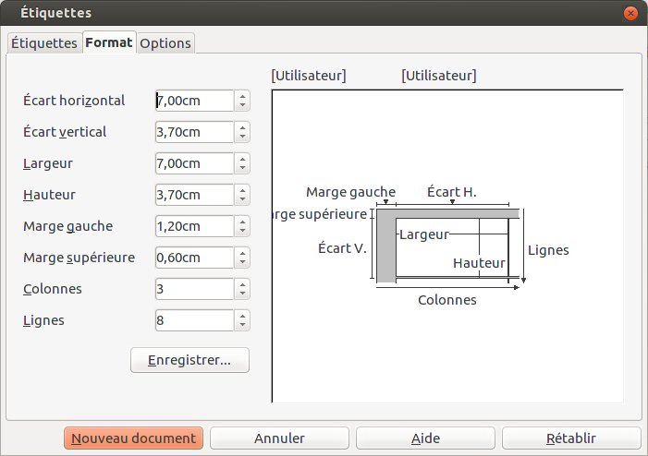Illustration 33: Sous l'onglet Format du modul Etiquettes entre les valeurs ci-dessus et presse "Nouveau document"
D’une façon tout-à-fait analogue tu pourrais aussi composer une lettre en série, dans laquelle tu insérerais les noms des personnes adressées. Tu commence par un fichier texte tout-à-fait normal. Quand il s’agit d’adresser la personne, tu écris : « Mon cher/ma chère » et ouvres le menu Insertion › Champs › Autres › Base de données › Sélection d’une base de données. Tu verras une liste de bases. Tu ouvres celle dont tu as besoin, soit Adresses › Feuille 1. En appuyant sur la flèche ► tu verras une liste de tes champs : Nom, Rue, Ville etc. Clique sur le champs Nom et chaque copie de tes lettres contiendra les noms réels des personnes adressées, juste à côté de « Mon cher/ma chère ». Il s’ensuit le reste de la lettre comme pour tout autre document classique.
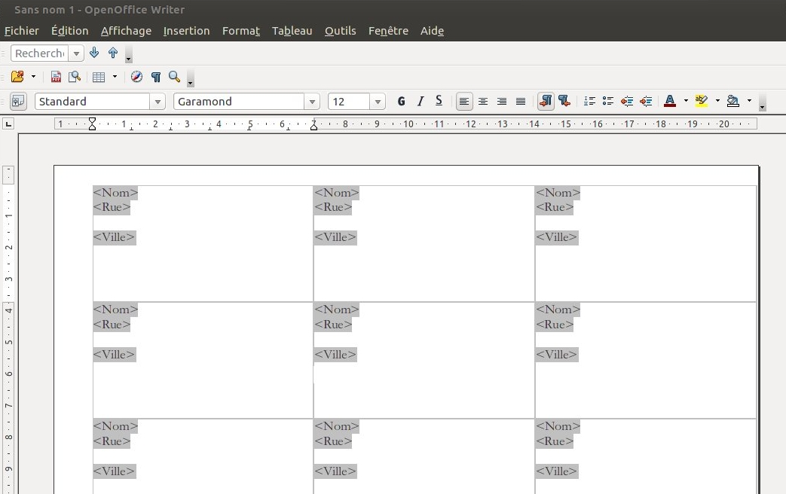Illustration 34: Le nouveau document en format A4 contient les variables qui seront remplacées par les données réelles lors de l'impression (que ce soit sur l'imprimante ou dans un fichier)

Aide
Sous le menu Aide le programme offre une aide concise couvrant tous les aspects du programme. Aussi, quand tu pointes la souris sur un menu ou un bouton, une aide dépendante du contexte apparaîtra. Sous le menu Outils › Options › OpenOffice › Général tu peux varier l’exhaustivité de cette aide (voir illustration 35). Sous Google il suffit de taper quelques mots clés ainsi que « openoffice » et tu trouveras très certainement un tuyau pertinent.
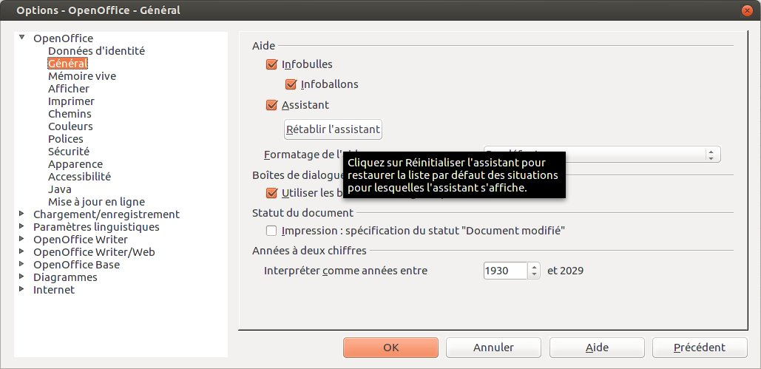Illustration 35: Sous le menu Outils/Options/OpenOffice/Général tu peux déterminer la quantité d'aide des infobulles

Installation du programme
Va sur le site openoffice.org. Là tu trouveras le programme en diverses langues et pour divers systèmes (Windows, Mac et diverses variétés de Linux). L’installation ne devrait pas prendre plus que quelques minutes. Après, sous le menu Outils › Options, tu peux modifier divers paramètres comme par exemple ta police préférée.

Exercice de base
- Télécharge le fichier non formaté prax-fr.txt
  - visite le site openoffice-uni.org
  - dans la section française appuie de la touche droite de la souris sur le fichier [txt]
  - choisis l’option Enregistrer la cible du lien sous…
  - choisis Bureau ou autre fichier qui te convient
  - confirme Enregistrer
- Ouvre le fichier téléchargé
  - démarre OpenOffice Writer
  - ouvre le menu Fichier › Ouvrir
  - cherche le dossier de téléchargement
  - choisis le fichier prax-fr.txt et confirme Ouvrir
- Enregistre ton fichier sous type OpenOffice
  - ouvre le menu Fichier › Enregistrer sous…
  - choisis Type de fichier › Texte ODF (.odt)
  - confirme Enregistrer
- Applique le formatage de paragraphe Corps de texte
  - sélectionne tout ton document avec le raccourci de clavier Ctrl + a
  - applique le formatage Corps de texte avec le raccourci Ctrl + 0
  - laissant ton texte marqué ouvre le menu Format › Formatage par défaut (Ctrl + m)
  - désélectionne ton texte an appuyant de la touche gauche de la souris n’importe où sur le document
- Modifie le style de paragraphe Corps de texte
  - clique avec la touche droite de la souris dans n’importe quel paragraphe
  - choisi l’item Éditer le style de paragraphe (pas Paragraphe…)
  - contrôle que le titre de la fenêtre flottante soit bien Style de paragraphe: Corps de texte
  - enregistre les paramètres suivants :
    - sous l’onglet Retraits et espacement augmente l’Interligne à 1,5 ligne
    - sous l’onglet Alignement choisis l’option Justifié
    - sous l’onglet Enchaînements choisis Coupure des mots › Automatiquement avec un minimum de 3 caractères en fin de ligne et 3 caractères en début de ligne ; coche Traitement des orphelines ainsi que Traitement des veuves
- Formate les titres
  - ouvre le menu Format › Styles et formatage (F11)
  - dans la liste flottante des Styles de paragraphe clique de la touche droite sur le style Titre 1 et choisis Modifier
  - sous l’onglet Retraits et espacement fais les changements suivants :
    - Espacement › Au dessus du paragraphe : 1,2cm
    - Espacement › En dessous du paragraphe : 0,6cm
  - sous l’onglet Police choisis :
    - Police › Garamond (ou Times)
    - Taille › 16pt (remplace au besoin le symbole % par pt)
    - Style › Gras
  - répète ces démarches pour le style Titre 2 (le deuxième niveau) avec les paramètres suivants :
    - Espacement › Au dessus du paragraphe : 0,8cm
    - Espacement › En dessous du paragraphe : 0,4cm
    - Police › Garamond (ou Times)
    - Taille › 13pt
    - Style › Gras
- Démarre la numérotation des titres
  - ouvre le menu Outils › Numérotation des chapitres
  - dans la colonne de gauche Niveau choisis 1
  - remplace Numéro › Aucun par 1, 2, 3…
  - de même pour le Niveau › 2
  - contrôle que pour le niveau 2 l’option Afficher les niveaux soit 2
  - confirme OK
- Marque les titres de chapitres
  - clique le curseur dans le premier titre « Introduction »
  - ôte l’ancienne numérotation « 1 » ainsi que l’espace qui suit
  - presse le raccourci Ctrl + 1 pour appliquer le style de paragraphe Titre 1
  - répète cette démarche pour les premiers cinq chapitres
  - arrivé au chapitre 5 cherche les sous-chapitres (ceux commençant par « ? »), ôte le point d’interrogation ainsi que les espaces et applique le style de paragraphe Titre 2 avec le raccourci Ctrl + 2
- Formate la première page
  - marque le contenu de ta première page y compris l’année de parution (essaie d’utiliser le raccourci Majeur + touche fléchée au lieu de la souris pour cela)
  - ouvre le menu Format › Paragraphe (pas le menu Format › Styles et formatage)
  - sous l’onglet Retraits et espacement entre les valeurs suivantes :
    - Interligne › simple
    - Espacement en dessous du paragraphe › 0cm
    - confirme OK
  - laissant le contenu de la page marqué centre ton texte utilisant le bouton Centré dans la barre de menu
  - augmente la taille des caractères de 12 à 14pt (ici aussi utilise la barre de menu)
  - marque le titre principal « Apache OpenOffice Writer pour étudiants »
  - augmente la taille des caractères de 14pt à 20pt
  - marque juste le mot « Writer », augment la taille de 20pt à 36pt et applique le style Gras
- Insère une nouvelle page après la table des matières
  - place le curseur directement à droite de la date de publication et presse la combinaison Ctrl + entrée pour forcer un saut de page
  - note la ligne bleue en haut de la nouvelle page symbolisant un saut de page
- Insère la table des matières
  - ouvre le menu Insertion › Index et tables › Index et tables
  - confirme OK
- Modifie la table des matières
  - clique de la touche droite sur la table des matières
  - choisis Éditer Index/Table
  - sous l’onglet Index › Évaluer jusqu’au niveau réduis le chiffre de 10 à 2 (comme ça même si ton texte as trois ou plus de niveaux de titres seulement les deux premiers seront listés)
  - sous l’onglet Entrées place ton curseur sur le carré blanc entre les boutons E# et E
  - clique une fois sur le bouton Tabulation (si par erreur tu insères des tabulations en trop, tu peux les ôter avec la touche Suppr)
  - clique sur le bouton Tous (pour que tes deux niveaux aient les mêmes entrées)
  - confirme OK
- Formate la table des matières
  - clique avec la touche droite de la souris sur une des entrées du premier niveau
  - choisis l’option Éditer le style de paragraphe
  - sous l’onglet Retraits et espacement entre les données suivantes :
    - Retrait › Avant le texte : 0,8cm (valeur positive)
    - Retrait › Première ligne : -0,8cm (valeur négative)
    - Espacement › Au dessus du paragraphe : 0,4cm
    - Interligne › Simple
  - confirme OK
  - répète ces démarches pour les entrées du deuxième niveau avec les valeurs suivantes :
    - Retrait › Avant le texte : 1,8cm (valeur positive)
    - Retrait › Première ligne : -1cm (valeur négative)
    - Espacement › Au dessus du paragraphe : 0,2cm
    - Interligne › Simple
  - confirme OK
- Insère une nouvelle page après la table des matières
  - place le curseur directement sous la table des matières
  - ouvre le menu Insertion › Saut manuel › Type › Saut de page
  - choisis Style › Standard
  - coche Modifier le numéro de page
  - entre la valeur 1
  - confirme OK
- Prépare le style Première page
  - ouvre le menu Format › Styles et formatage (F11)
  - dans la barre de menu choisis le quatrième bouton partant de la gauche pour ouvrir la liste des Styles de page
  - sous l’onglet Gérer choisis comme Style de suite le style Première page (ce qui te permettra d’avoir plus qu’une seule Première page non-numérotée)
  - sous l’onglet Page augmente la Marge › Gauche › 3cm
  - confirme OK
- Prépare le style Page Standard
  - ouvre le menu Format › Styles et formatage (F11)
  - choisis ici aussi le quatrième bouton pour les Styles de page
  - de la touche droite de la souris choisis le style Standard
  - choisis l’option Modifier et fais les changements suivants :
    - sous l’onglet En-tête coche la case Activer l’en-tête
    - sous l’onglet Page augmente la Marge gauche à 3cm
    - confirme OK
- Applique le style Première page
  - clique n’importe où dans ta première page
  - ouvre le menu Format › Styles et formatage
  - dans le menu flottant choisis le quatrième bouton partant de la gauche dans la barre de menu, soit la liste des Styles de page
  - fais un double-clic sur le style Première page (prends soin que ce soit vraiment un double-clic)
- Active la numérotation de page
  - place le curseur dans l'entête de n’importe quelle page de texte
  - ouvre le menu Insertion › Champs › Numéro de page
  - aligne le numéro de page à la droite en appuyant sur le bouton approprié dans la barre de menu
  - rafraîchis la numérotation sous le menu Outils › Actualiser › Tout actualiser

Exercice supplémentaire
- formate quelques passages en tant qu’interview avec lignes numérotées (voir chapitre 22)
- crée un petit tableau avec quelques données et fais-en un diagramme (voir chapitre 28)
Je te souhaite un travail productif avec Apache OpenOffice!

* Une autre alternative très courante dans les livres est d’augmenter le Retrait première ligne à 0,3 cm par exemple. Mais alors il faudrait créer un nouveau style de paragraphe extra pour ceux suivant directement après un titre, car là un alinéa serait complètement superflu.
* Cette demande ne correspond d’ailleurs pas nécessairement aux règles habituelles d’édition de livres. Car normalement toutes les pages, même pages vides sans numérotation, comptent.
* Au lieu d’un en-tête tu pourrais aussi choisir un pied de page. Mais les en-têtes sont de plus en plus répandues car souvent les étudiants y veulent ajouter d’autres informations à part le numéro de page telles que nom et numéro d’immatriculation.
* À propos : Pour diverses questions relatives à la rédaction de thèses j’ai lu avec grand plaisir Umberto Eco : Comment réussir un mémoire ? Malheureusement cette œuvre clé de ce grand romancier et philosophe ne semble pas avoir été traduite en français.
* Linux par exemple, au contraire de Windows, traite these.doc, THESE.DOC et These.doc comme trois fichiers séparés et trie tous les majuscules avant les minuscules.

